Mục lục

CHƯƠNG 1: GIỚI THIỆU 5

I, PHÂN CÔNG CÔNG VIỆC 5

II, TÓM TẮT BÀI TOÁN 5

CHƯƠNG II: PHÂN TÍCH THIẾT KẾ 7

1. Xác định tác nhân và sơ đồ usecase tổng quan của hệ thống 7

2. Biểu đồ phân rã các chức năng của hệ thống 7

2.1 Chức năng Quản lý tài khoản 7

2.2 Chức năng Quản lý dịch vụ 8

2.3. Chức năng Quản lý loại phòng 8

2.4. Chức năng Quản lý phòng 8

2.5 Booking 9

3. Biểu đồ hoạt động của các chức năng 9

3.1 Chức năng đăng nhập 9

3.2. Chức năng Quản lý tài khoản 10

3.3 Chức năng quản lý dịch vụ 11

3.4. Chức năng Quản lý loại phòng 12

3.5. Chức năng Quản lý phòng 13

3.6. Chức năng Booking 14

CHƯƠNG III: XÂY DỰNG PHẦN MỀM/ WEBSITE 15

1. Giới thiệu về các ngôn ngữ lập trình 15

1.1.Ngôn ngữ lập trình PHP 15

1.2. Ngôn ngữ lập trình Javascript 15

1.3. Tổng quan về HTML 16

1.4 Tổng quan về CSS 16

1.5. Môi trường lập trình 17

2. Tổng quan về phần mềm “Quản lý khu nghỉ dưỡng” 18

2.1 Chức năng đăng nhập 18

2.2 Chức năng tìm phòng đặt 19

2.3 Chức năng đặt phòng online 19

3.4 Chức năng tra cứu phiếu đặt phòng 20

2.5 Chức năng quản lý loại phòng 20

2.6 Chức năng quản lý phòng 22

2.7 Chức năng quản lý dịch vụ 23

2.8 Chức năng booking 25

2.9 Chức năng quản lý tài khoản 26

2.10 Chức năng báo cáo thống kê 28

2.11 Lịch đặt phòng 29

2.12 Cấu hình website 29

CHƯƠNG IV: KẾT LUẬN 30

TÀI LIỆU THAM KHẢO 31

# CHƯƠNG I: GIỚI THIỆU

## 1, PHÂN CÔNG CÔNG VIỆC

|  |  |
| --- | --- |
| **Họ và tên** | **Công việc** |
| Thân Mạnh Hiếu | - Booking  - Quản lý khách hàng  - Đặt phòng online |
|  | - Đăng nhập, đăng kí tài khoản trên Web  - Tìm kiếm phòng Online  - Tra cứu đơn hàng |
|  | - Quản lý tài khoản, đăng nhập trên trang quản lý  - Hóa đơn  - Dashboard |
|  | - Quản lý loại phòng  - Quản lý phòng  - Lịch đặt phòng |
|  | - Quản lý dịch vụ  - Báo cáo  - Cấu hình Web |

## 2, TÓM TẮT BÀI TOÁN

- Bài toán xây dựng phần mềm khu nghỉ dưỡng là một bài toán liên quan đến việc phát triển một ứng dụng phần mềm để quản lý hoạt động của một khu nghỉ dưỡng. Mục tiêu của phần mềm này là tối ưu hóa quá trình quản lý, đặt phòng, thanh toán, và cung cấp dịch vụ cho khách hàng trong khu nghỉ dưỡng.

- Để xây dựng phần mềm khu nghỉ dưỡng, cần có các chức năng và tính năng sau:

**+** Chức năng Đăng nhập(đăng ký), đăng xuất: Khi muốn sử dụng phần mềm, admin và khách hàng cần đăng nhập bằng tài khoản có sẵn hoặc có thể đăng ký, từ đó có thể sử dụng các chức năng của phần mềm. Khi thực hiện chức năng xong, admin và khách hàng có thể thoát bằng chức năng đăng xuất.

+ Hiển thị dữ liệu :Đối với khách hàng, chức năng này giúp hiển thị thông tin phòng và dịch vụ có trong cơ sở dữ liệu lên trên website, từ đó khách hàng có thể tra cứu, đặt phòng. Đối với người quản lý khu nghỉ dướng , chức năng này hiển thị dữ liệu trong cơ sở dữ liệu, giúp dễ dàng quản lý các thông tin.

+ Tra cứu thông tin : Chức năng giúp người dùng có thể tra cứu các thông tin trong cơ sở dữ liệu.

+ Quản lý phòng: Hỗ trợ quản lý thông tin về các loại phòng, tình trạng phòng (trống, đang sử dụng, đặt trước), lịch trống và lịch đặt phòng. Người dùng có thể thao tác đặt phòng, hủy đặt phòng, cập nhật thông tin phòng.

+ Đặt phòng và thanh toán online: Cung cấp giao diện cho khách hàng để đặt phòng, chọn dịch vụ và tiến hành thanh toán. Hỗ trợ quản lý thông tin thanh toán, hóa đơn và các phương thức thanh toán khác nhau.

+ Đặt phòng trực tiếp: Cung cấp giao diện cho nhân viên khu nghỉ dưỡng tạo các đơn đặt phòng. Hỗ trợ quản lý thông tin đặt phòng, chọn dịch vụ sử dụng và in phiếu thanh toán.

+ Quản lý dịch vụ: Ghi nhận và quản lý các dịch vụ được cung cấp trong khu nghỉ dưỡng, bao gồm nhà hàng, spa, hồ bơi, sân golf, và các hoạt động khác.

+ Quản lý tài khoản: Cấp tài khoản cho nhân viên sử dụng phầm mềm, phân quyền các chức năng cho nhân viên và dễ dàng quản lý được các hoạt động của nhân viên trên phần mềm

+ Báo cáo và thống kê: Cung cấp báo cáo và thống kê về tình hình kinh doanh, tổng quan về doanh thu, tỉ lệ phòng trống. Hỗ trợ phân tích và đưa ra quyết định dựa trên dữ liệu.

- Các đối tượng sử dụng bao gồm:

+ *Chủ sở hữu và quản lý khu nghỉ dưỡng*: Đây là những người hoặc tổ chức chịu trách nhiệm quản lý và vận hành khu nghỉ dưỡng. Chúng ta sẽ nghiên cứu cách họ quản lý dịch vụ, đặt phòng, và tối ưu hóa hoạt động của khu nghỉ dưỡng.

+ *Nhân viên khu nghỉ dưỡng*: Đối tượng này bao gồm nhân viên tiếp tân, nhân viên dịch vụ, nhân viên quản lý, và những người liên quan khác có vai trò trong quản lý khu nghỉ dưỡng.

+ *Khách hàng:* Xem thông tin chi tiết & hình ảnh phòng, dịch vụ; tìm kiếm phòng, đặt phòng, thanh toán trực tuyến, Liên hệ / Phản hồi / Góp ý, Đăng kí tài khoản.

# CHƯƠNG II: PHÂN TÍCH THIẾT KẾ

## 1. Xác định tác nhân và sơ đồ usecase tổng quan của hệ thống

* Sơ đồ tổng quát của hệ thống

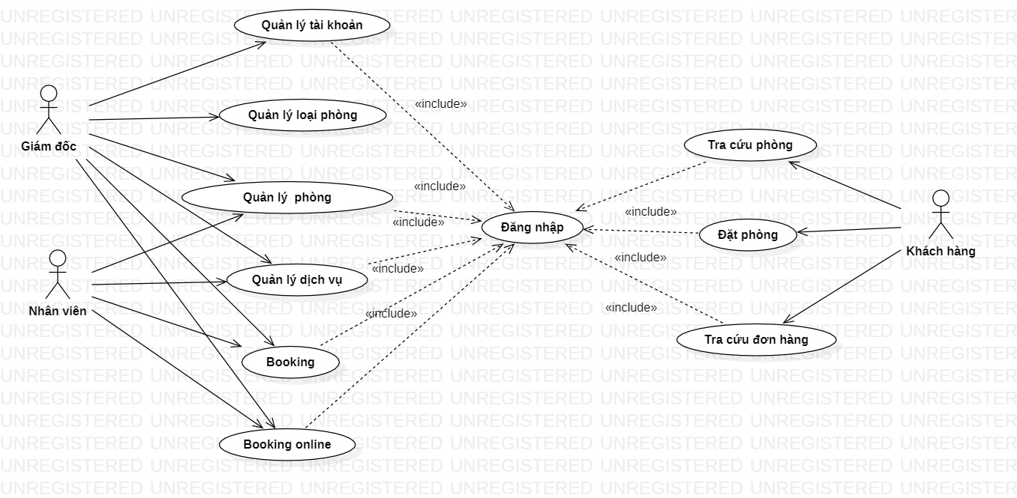

*Hình 2.1: Sơ đồ tổng quát của hệ thống*

## 2. Biểu đồ phân rã các chức năng của hệ thống

### 2.1 Chức năng Quản lý tài khoản

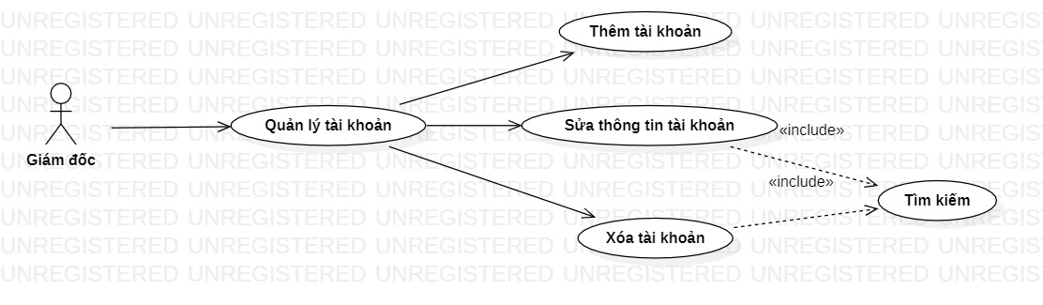

*Hình 2.2. Biểu đồ phân rã Usecase Quản lý tài khoản*

### 2.2 Chức năng Quản lý dịch vụ

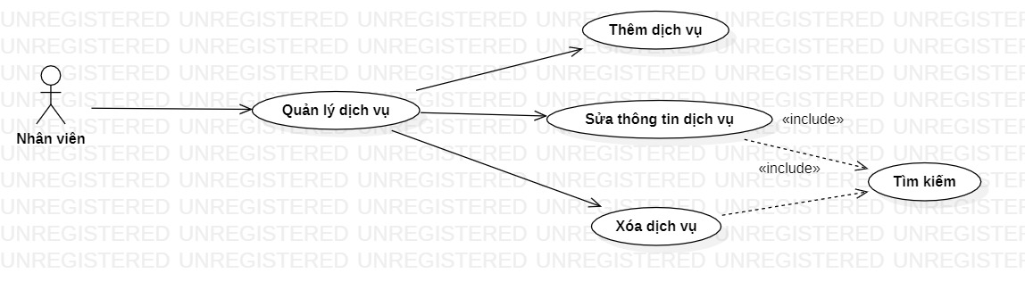

*Hình 2.3. Biểu đồ phân rã Usecase Quản lý dịch vụ*

### 2.3. Chức năng Quản lý loại phòng

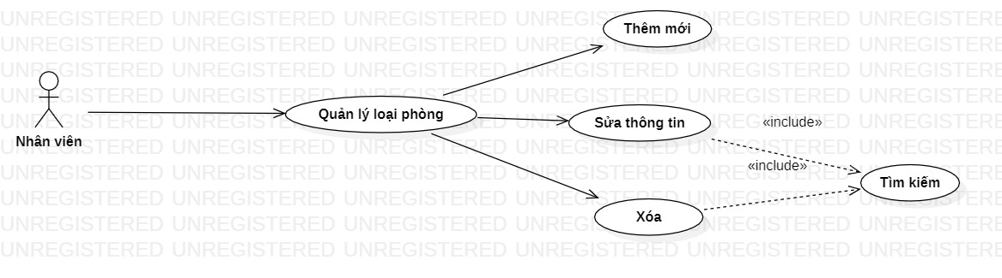

*Hình 2.4. Biểu đồ phân rã Usecase Quản lý loại phòng*

### 2.4. Chức năng Quản lý phòng

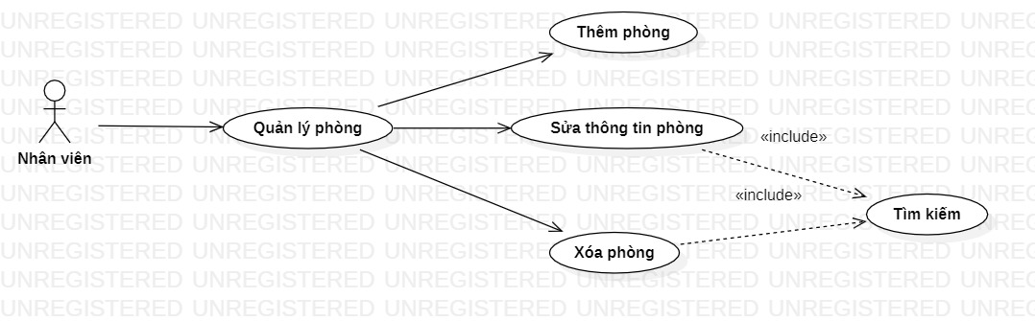

*Hình 2.4. Biểu đồ phân rã Usecase Quản lý phòng*

### 2.5 Booking

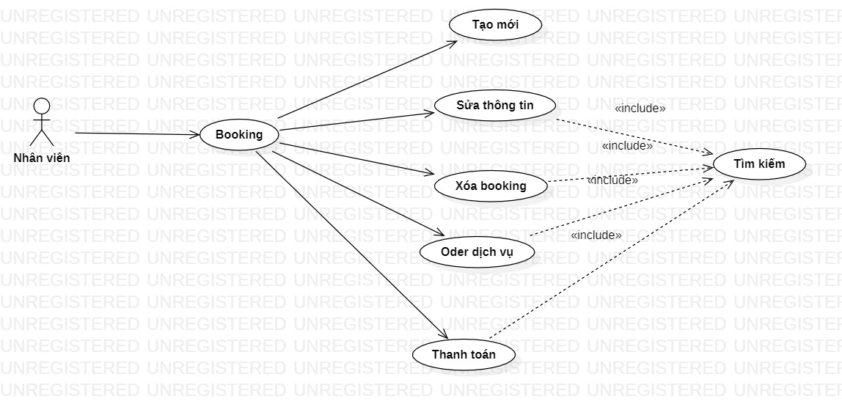

*Hình 2.5. Biểu đồ phân rã Usecase Booking*

## 3. Biểu đồ hoạt động của các chức năng

### 3.1 Chức năng đăng nhập

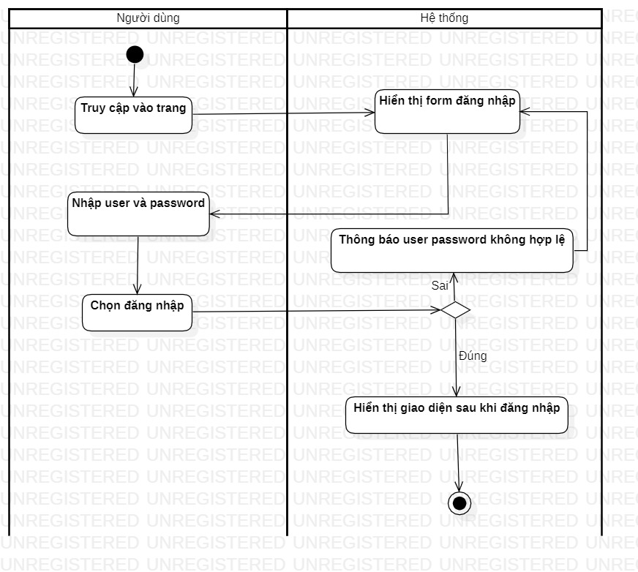

*Hình 3.1: Biểu đồ hoạt động chức năng đăng nhập*

### 3.2. Chức năng Quản lý tài khoản

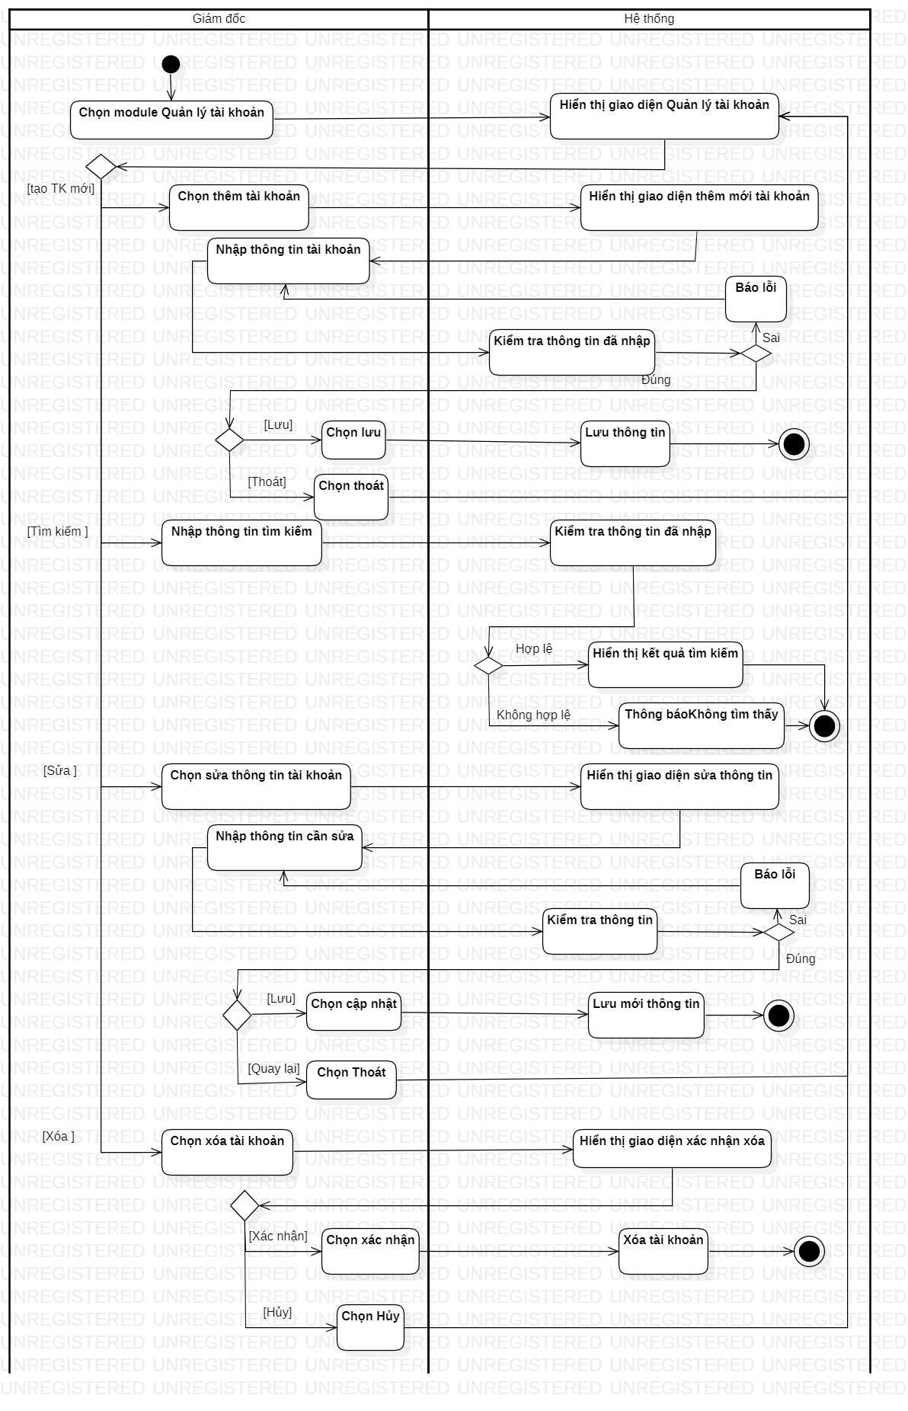

*Hình 3.2. Biểu đồ hoạt động Quản lý tài khoản*

### 3.3 Chức năng quản lý dịch vụ

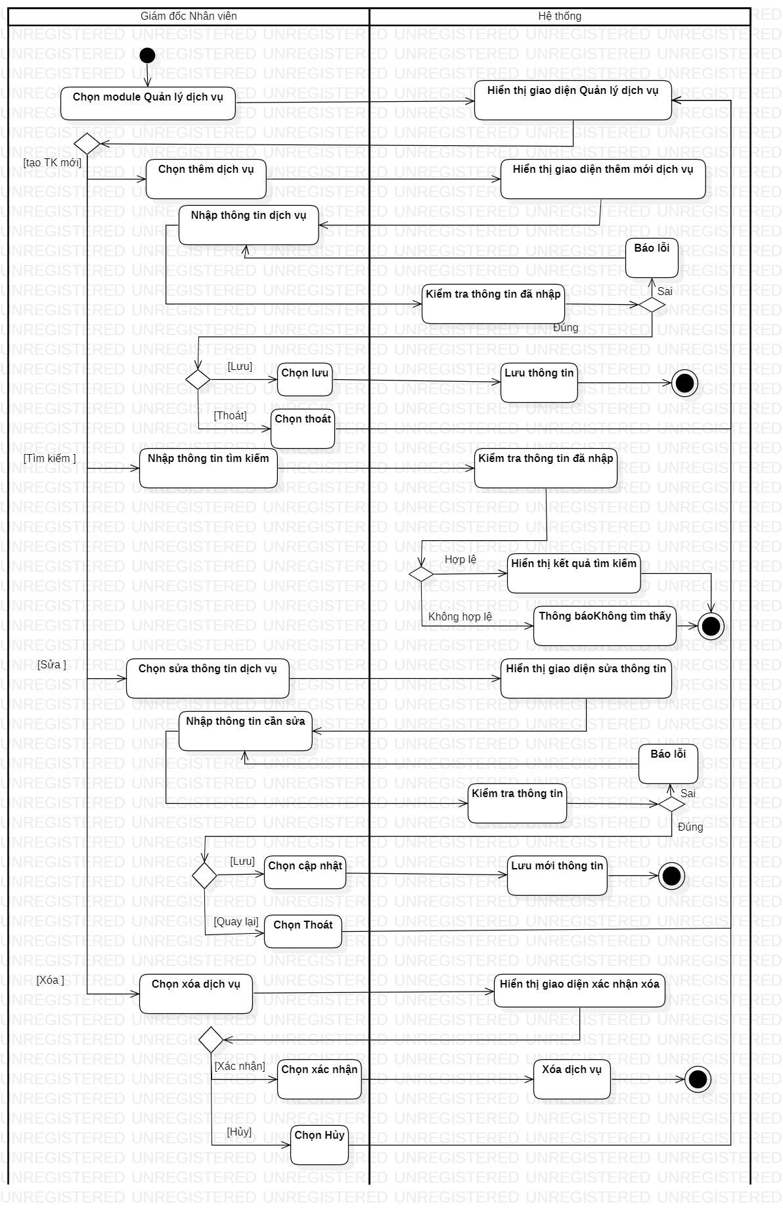

*Hình 3.3. Biểu đồ hoạt động Quản lý dịch vụ*

### 3.4. Chức năng Quản lý loại phòng

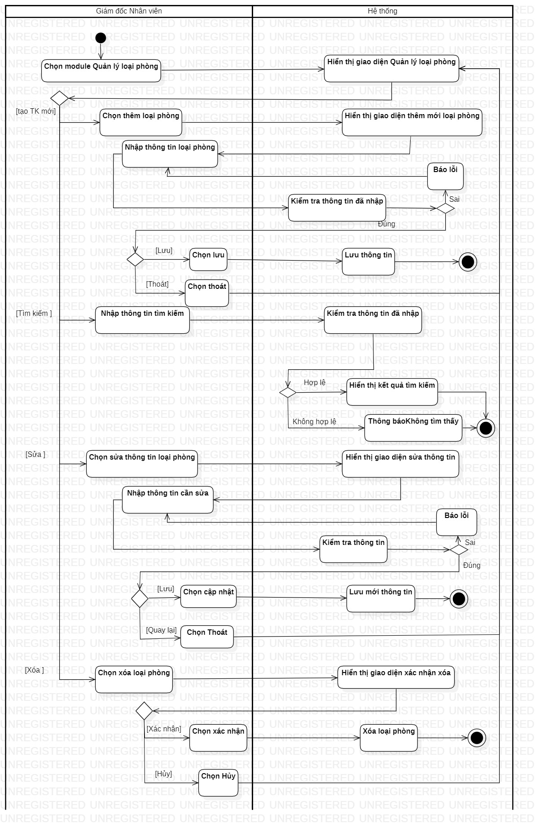

*Hình 3.4. Biểu đồ hoạt động Quản lý loại phòng*

### 3.5. Chức năng Quản lý phòng

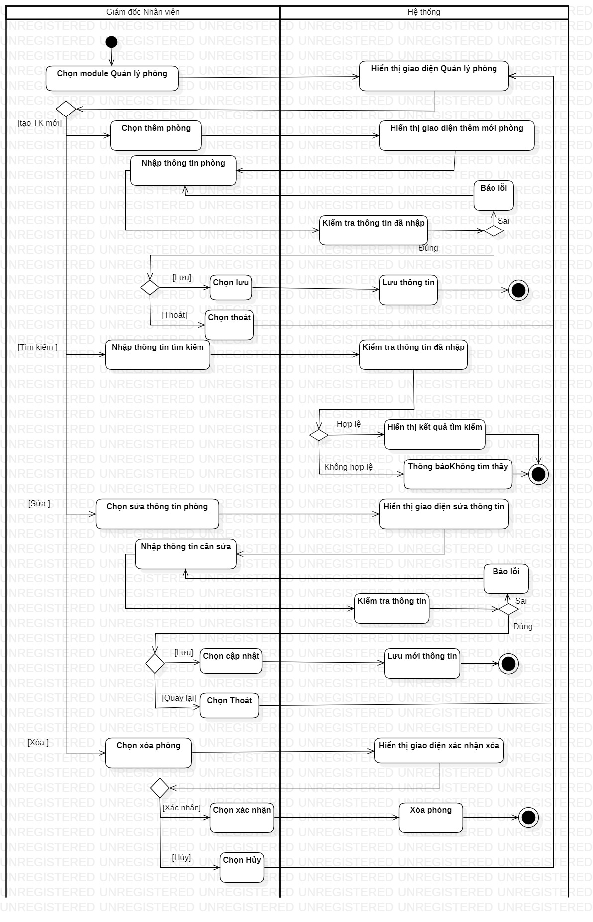

*Hình 3.5. Biểu đồ hoạt động Quản lý phòng*

### 3.6. Chức năng Booking

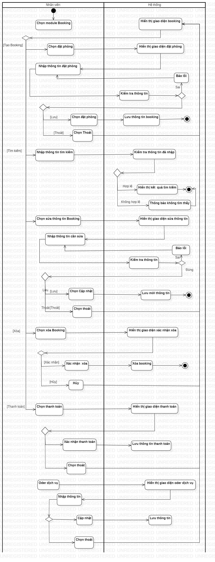

*Hình 3.6. Biểu đồ hoạt động Booking*

## 4, Biểu đồ tuần tự

### 4.1. UC Đăng nhập

*\* Luồng sự kiện*

- Mô tả vắn tắt: UC cho phép Giám đốc, nhân viên truy cập vào hệ thống.

- Tiền điều kiện: Hệ thống hiển thị màn hình đăng nhập

- Luồng sự kiện chính

|  |  |
| --- | --- |
| **Giám đốc, nhân viên** | **Hệ thống** |
| 1. Truy cập hệ thống | 1. Hiển thị giao diện/form đăng nhập |
| 1. Nhập thông tin tài khoản, mật khẩu. Chọn đăng nhập | 1. Kiểm tra thông tin, nếu hợp lệ thì chuyển tới giao diện sau khi đăng nhập hệ thống và UC kết thúc |

- Luồng sự kiện rẽ nhánh: 4.1 Thông tin không hợp lệ ( tài khoản, mật khẩu không chính xác,..), Thông báo tài khoản và mật khẩu không đúng cho phép quay lại bước 3 của luồng chính

- Hậu điều kiện: Hệ thống hiển thị giao diện sau khi đăng nhập

*\* Biểu đồ tuần tự*

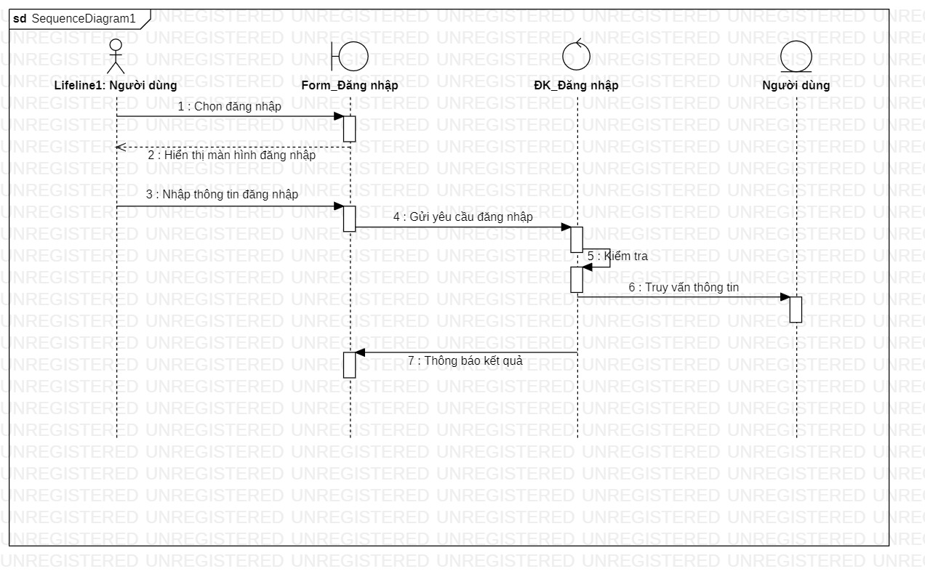

*2.7 Biểu đồ tuần tự chức năng đăng nhập*

- Lớp biên: Form_Đăng nhập cho phép hiển thị và nhập thông tin đăng nhập.

- Lớp điều khiển: ĐK_Đăng nhập điều khiển kiểm tra, lưu thông tin và hiển thị kết quả đăng nhập.

- Lớp thực thể: Tài khoản lưu trữ thông tin tài khoản.

### 4.2. UC Quản lý tài khoản

##### ***a, UC “Thêm tài khoản”***

*\* Luồng sự kiện*

- Mô tả vắn tắt: UC Cho phép Giám đốc thêm mới tài khoản

- Tiền điều kiện: Hệ thống hiển thị màn hình quản lý tài khoản

- Luồng sự kiện chính:

|  |  |
| --- | --- |
| **Giám đốc** | **Hệ thống** |
| 1. Yêu cầu thêm mới tài khoản | 1. Hiển thị giao diện/form thêm mới tài khoản |
| 1. Nhập thông tin tài khoản mới | 1. Kiểm tra thông tin, nếu hợp lệ thì yêu cầu xác nhận thêm mới mới tài khoản nv |
| 1. Chọn thêm mới | 1. Lưu thông tin tài khoản và UC kết thúc |

- Luồng sự kiện rẽ nhánh : 4.1 Thông tin không hợp lệ ( trùng mã tài khoản, nhập sai định dạng dữ liệu…), Thông báo lỗi và cho phép quay lại bước 3 của luồng chính

- Hậu điều kiện: hệ thống quay trở lại màn hình quản lý tài khoản

*\* Biểu đồ tuần tự*

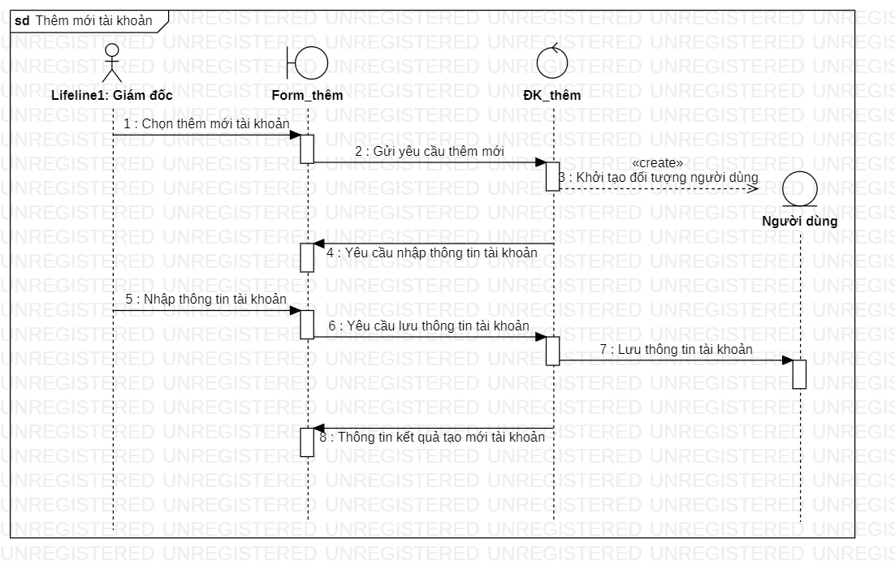

*Hình 2.8. Biểu đồ tuần tự chức năng thêm mới tài khoản*

- Lớp biên: Form_Thêm cho phép hiển thị và nhập thông tin tài khoản.

- Lớp điều khiển: ĐK_Thêm điều khiển kiểm tra, lưu thông tin và hiển thị kết quả thêm mới tài khoản.

- Lớp thực thể: Tài khoản lưu trữ thông tin tài khoản.

##### ***b. UC “Tìm kiếm tài khoản”***

*\*Luồng sự kiện*

- Mô tả vắn tắt: UC Cho phép Giám đốc tìm kiếm tài khoản

- Tiền điều kiện: Hệ thống hiển thị màn hình quản lý tài khoản

- Luồng sự kiện chính:

|  |  |
| --- | --- |
| **Giám đốc** | **Hệ thống** |
| 1. Yêu cầu tìm tài khoản cần tìm | 1. Hiển thị giao diện tìm kiếm tài khoản(cho phép người dùng nhập điều kiện tìm kiếm tài khoản) |
| 1. Nhập điều kiện tìm kiếm (mã tài khoản, tên,) | 1. Truy vấn csdl và nếu tìm thấy thì hiển thị danh sách thỏa mãn điều kiện |

- Luồng sự kiện rẽ nhánh: 4.1 nếu không tìm thấy 🡪 Quay lại giao diện quản lý tài khoản

*\* Biểu đồ tuần tự*

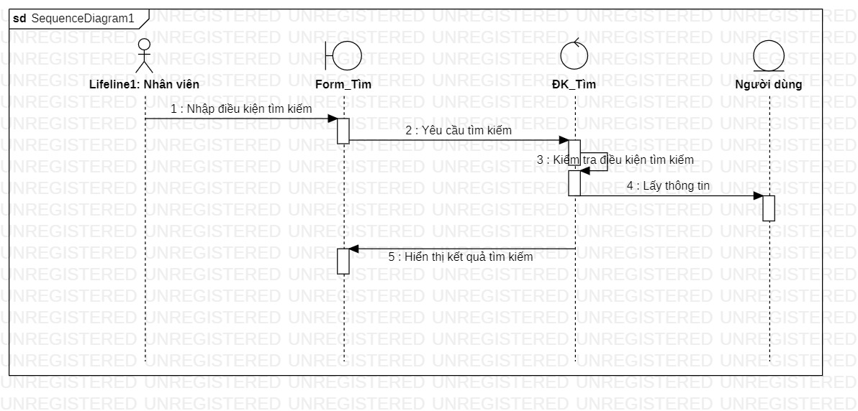

*Hình 2.9. Biểu đồ tuần tự chức năng tìm kiếm tài khoản*

- Lớp biên: Form_Tìm cho phép hiển thị danh sách tài khoản và nhập thông tin tìm kiếm.

- Lớp điều khiển: ĐK_ Tìm điều khiển truy vấn thông tin và thông báo kết quả tìm kiếm.

- Lớp thực thể: Tài khoản lưu trữ thông tin tài khoản.

##### ***c. UC “Sửa thông tin tài khoản”***

*\*Luồng sự kiện*

- Mô tả vắn tắt: UC Cho phép Giám đốc sửa thông tin tài khoản

- Tiền điều kiện: tìm kiếm thực hiện thành công (danh sách tài khoản thỏa mãn điều kiện tìm kiếm)

- Luồng sự kiện chính

|  |  |
| --- | --- |
| **Giám đốc** | **Hệ thống** |
| 1. Chọn tài khoản trong danh sách | 1. Hiển thị toàn bộ thông tin của tài khoản |
| 1. Cập nhật thông tin tài khoản, yêu cầu hệ thống ghi nhận | 1. Kiểm tra tính hợp lệ, nếu hợp lệ thì thực hiện lưu và UC kết thúc |

- Luống sự kiện rẽ nhánh: 4.1 nếu thông tin nhập vào không hợp lệ thì thông báo và cho phép quay lại bước 3 của luồng chính

- Hậu điều kiện: hệ thống quay trở lại màn hình quản lý tài khoản

*\*Biểu đồ tuần tự*

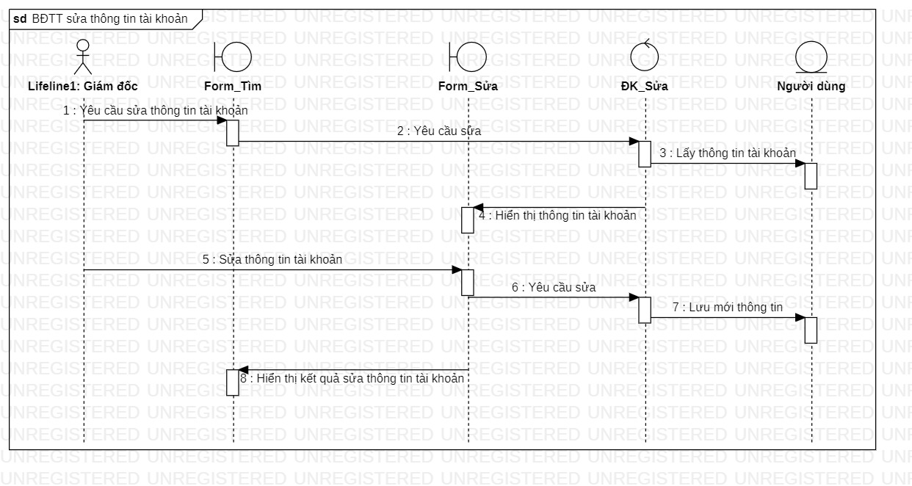

*Hình 2.10. Biểu đồ tuần tự chức năng sửa thông tin tài khoản*

- Lớp biên:

+ Form_Tìm cho phép hiển thị danh sách tài khoản và nhập thông tin tìm kiếm.

+ Form_Sửa hiển thị giao diện sửa và nhập thông tin tài khoản.

- Lớp điều khiển: ĐK_Sửa điều khiển kiểm tra, lưu thông tin và thông báo kết quả sửa.

- Lớp thực thể: Tài khoản lưu trữ thông tin tài khoản

##### ***d. UC “Xóa tài khoản”***

*\*Luồng sự kiện*

- Tiền điều kiện : tìm kiếm thực hiện thành công(danh sách tài khoản thỏa mãn điều kiện tìm kiếm)

- Luồng sự kiện chính

|  |  |
| --- | --- |
| **Giám đốc** | **Hệ thống** |
| 1. Chọn tài khoản cần xóa | 1. Hiển thị yêu cầu xác nhận xóa |
| 1. Xác nhận xóa | 1. Xóa tài khoản, đóng biểu mẫu và UC kết thúc. |

- Luồng sự kiện rẽ nhánh : 3.1 người dùng không bấm xác nhận xóa 🡪 HT quay lại giao diện quản lý tài khoản

- Hậu điều kiện: hệ thống quay trở lại màn hình quản lý tài khoản

*\*Biểu đồ tuần tự*

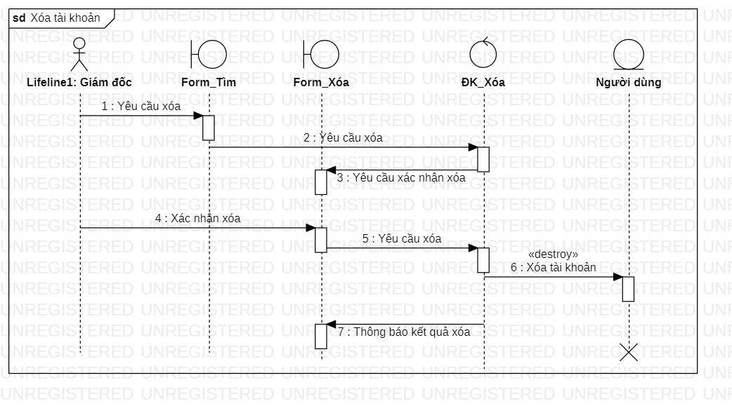

*Hình 2.11. Biểu đồ tuần tự chức năng xóa tài khoản*

- Lớp biên:

+ Form_Tìm cho phép hiển thị danh sách tài khoản và nhập thông tin tìm kiếm.

+ Form_Xóa hiển thị giao diện xóa tài khoản

- Lớp điều khiển: ĐK_Xóa lưu thông tin và thông báo kết quả xóa.

- Lớp thực thể: Tài khoản lưu trữ thông tin tài khoản

### 4.3. UC Quản lý Loại phòng

##### ***a, UC “Thêm mới loại phòng”***

*\*Luồng sự kiện*

- Mô tả vắn tắt: UC Cho phép Giám đốc, nhân viên thêm mới loại phòng

- Tiền điều kiện: Hệ thống hiển thị màn hình quản lý loại phòng

- Luồng sự kiện chính:

|  |  |
| --- | --- |
| **Nhân viên** | **Hệ thống** |
| 1. Yêu cầu thêm mới loại phòng | 1. Hiển thị giao diện/form thêm mới loại phòng |
| 1. Nhập thông tin loại phòng | 1. Kiểm tra thông tin, nếu hợp lệ thì yêu cầu xác nhận thêm mới mới loại phòng |
| 1. Chọn thêm mới | 1. Lưu thông tin loại phòng và UC kết thúc |

- Luồng sự kiện rẽ nhánh

+ 4.1 Thông tin không hợp lệ ( trùng thông tin, nhập sai định dạng dữ liệu…), Thông báo lỗi và cho phép quay lại bước 3 của luồng chính

- Hậu điều kiện: hệ thống quay trở lại màn hình quản lý loại phòng

*\*Biểu đồ tuần tự*

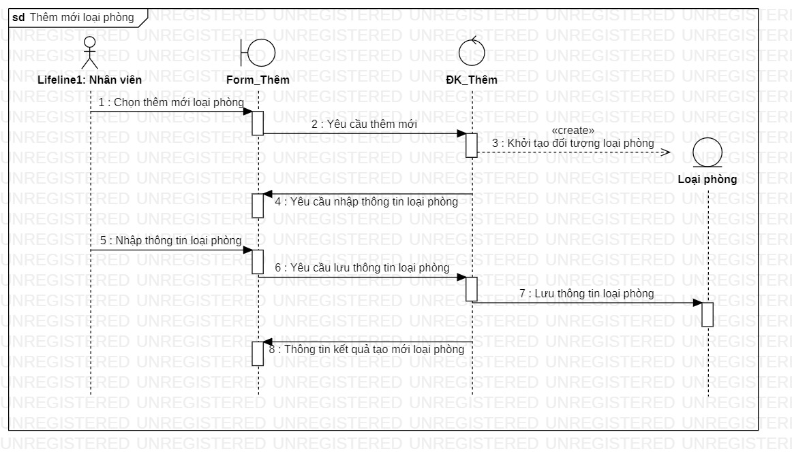

*Hình 2.12. Biểu đồ tuần tự chức năng thêm mới loại phòng*

- Lớp biên: Form_Thêm cho phép hiển thị và nhập thông tin loại phòng.

- Lớp điều khiển: ĐK_Thêm điều khiển kiểm tra, lưu thông tin và hiển thị kết quả thêm mới loại phòng.

- Lớp thực thể: Loại phòng lưu trữ thông tin loại phòng.

##### ***b, UC “Tìm kiếm loại phòng”***

*\*Luồng sự kiện*

- Mô tả vắn tắt: UC Cho phép Giám đốc, nhân viên tìm kiếm loại phòng

- Tiền điều kiện: Hệ thống hiển thị màn hình quản lý loại phòng

- Luồng sự kiện chính:

|  |  |
| --- | --- |
| **Nhân viên** | **Hệ thống** |
| 1. Yêu cầu tìm loại phòng cần tìm | 1. Hiển thị giao diện tìm kiếm loại phòng(cho phép người dùng nhập điều kiện tìm kiếm tài khoản) |
| 1. Nhập điều kiện tìm kiếm | 1. Truy vấn csdl và nếu tìm thấy thì hiển thị danh sách thỏa mãn điều kiện |

- Luồng sự kiện rẽ nhánh: 4.1 nếu không tìm thấy 🡪 Quay lại giao diện quản lý loại phòng

*\*Biểu đồ tuần tự*

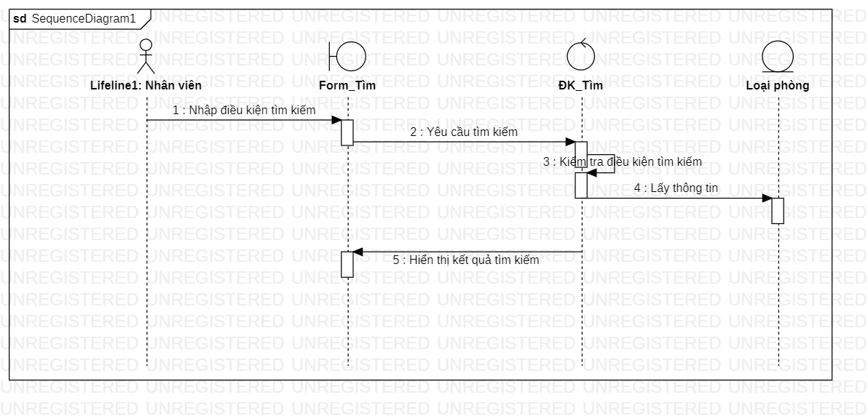

*Hình 2.13. Biểu đồ tuần tự chức năng tìm kiếm loại phòng*

- Lớp biên: Form_Tìm cho phép hiển thị danh sách loại phòng và nhập thông tin tìm kiếm.

- Lớp điều khiển: ĐK_ Tìm điều khiển truy vấn thông tin và thông báo kết quả tìm kiếm.

- Lớp thực thể: Loại phòng lưu trữ thông tin loại phòng.

##### ***c, UC “Sửa thông tin loại phòng”***

*\*Luồng sự kiện*

- Mô tả vắn tắt: UC Cho phép Giám đốc, Nhân viên sửa thông tin ,loại phòng

- Tiền điều kiện: tìm kiếm thực hiện thành công(danh sách loại phòng thỏa mãn điều kiện tìm kiếm)

- Luồng sự kiện chính

|  |  |
| --- | --- |
| **Nhân viên** | **Hệ thống** |
| 1. Chọn loại phòng trong danh sách | 1. Hiển thị toàn bộ thông tin của loại phòng |
| 1. Cập nhật thông tin loại phòng, yêu cầu hệ thống ghi nhận | 1. Kiểm tra tính hợp lệ, nếu hợp lệ thì thực hiện lưu và UC kết thúc |

- Luồng sự kiện rẽ nhánh: 4.1 nếu thông tin nhập vào không hợp lệ hoặc bị trùng thì thông báo và cho phép quay lại bước 3 của luồng chính

- Hậu điều kiện: hệ thống quay trở lại màn hình quản lý loại phòng

*\*Biểu đồ tuần tự*

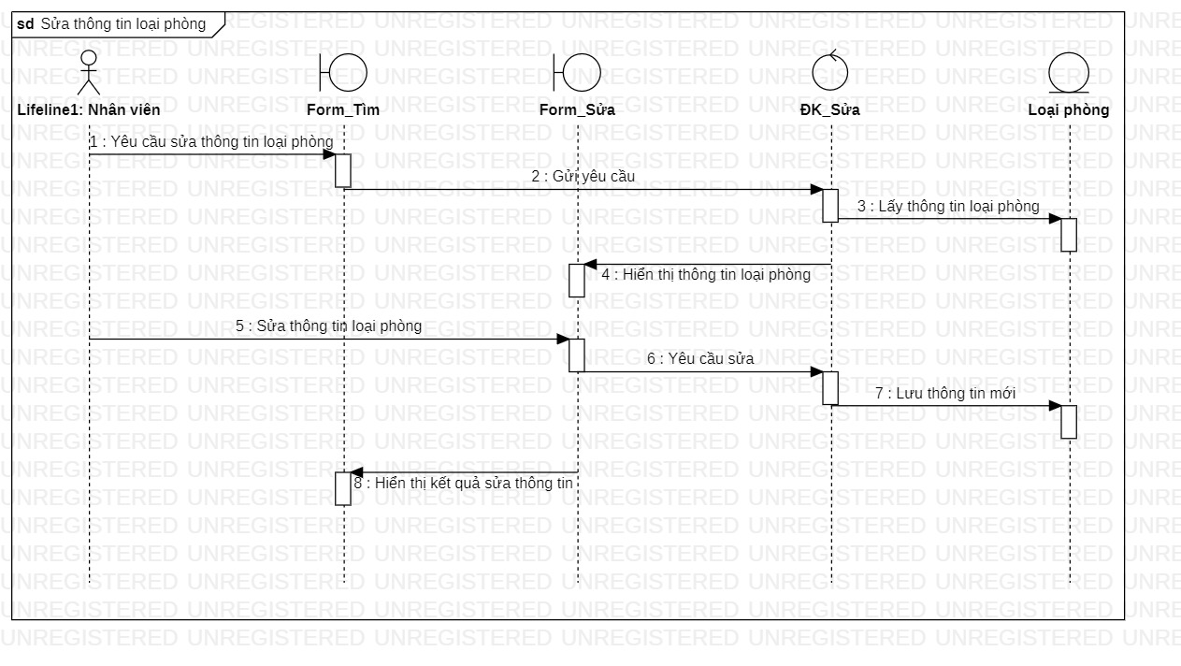

*Hình 2.14. Biểu đồ tuần tự chức năng sửa thông tin loại phòng*

- Lớp biên:

+ Form_Tìm cho phép hiển thị danh sách loại phòng và nhập thông tin tìm kiếm.

+ Form_Sửa hiển thị giao diện sửa và nhập thông tin loại phòng.

- Lớp điều khiển: ĐK_Sửa điều khiển kiểm tra, lưu thông tin và thông báo kết quả sửa.

- Lớp thực thể: Loại phòng lưu trữ thông tin loại phòng.

##### ***c,UC “Xóa loại phòng”***

*\*Luồng sự kiện*

- Mô tả vắn tắt: UC Cho phép Giám đốc, Nhân viên xóa loại phòng

- Tiền điều kiện : tìm kiếm thực hiện thành công(danh sách loại phòng thỏa mãn điều kiện tìm kiếm)

- Luồng sự kiện chính

|  |  |
| --- | --- |
| **Nhân viên** | **Hệ thống** |
| 1. Chọn loại phòng cần xóa | 1. Hiển thị yêu cầu xác nhận xóa |
| 1. Xác nhận xóa | 1. Xóa loại phòng, đóng biểu mẫu và UC kết thúc. |

- Luồng sự kiện rẽ nhánh : 3.1 người dùng không bấm xác nhận xóa 🡪 HT quay lại giao diện quản lý loại phòng

- Hậu điều kiện: hệ thống quay trở lại màn hình quản lý loại phòng

*\*Biểu đồ tuần tự*

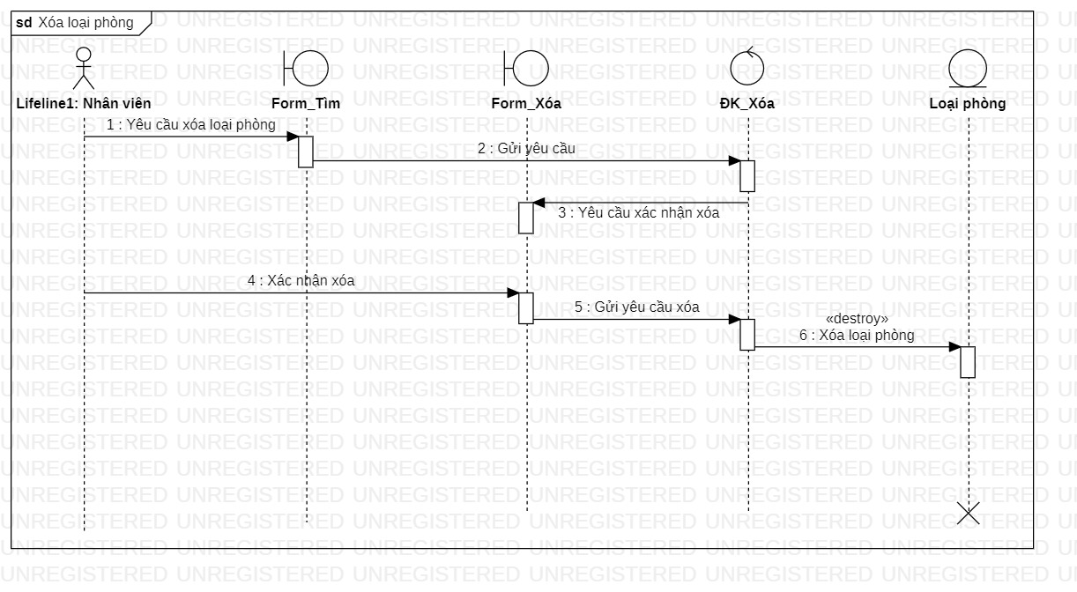

*Hình 2.15. Biểu đồ tuần tự chức năng xóa loại phòng*

- Lớp biên:

+ Form_Tìm cho phép hiển thị danh sách loại phòng và nhập thông tin tìm kiếm.

+ Form_Xóa hiển thị giao diện xóa loại phòng.

- Lớp điều khiển: ĐK_Xóa lưu thông tin và thông báo kết quả xóa.

- Lớp thực thể: Loại phòng lưu trữ thông tin loại phòng

### 4.4. UC Quản lý phòng

##### ***a, UC “Thêm mới phòng ”***

*\*Luồng sự kiện*

- Mô tả vắn tắt: UC Cho phép giám đốc, nhân viên thêm mới phòng

- Tiền điều kiện: Hệ thống hiển thị màn hình quản lý phòng

- Luồng sự kiện chính

|  |  |
| --- | --- |
| **Nhân viên** | **Hệ thống** |
| 1. Yêu cầu thêm mới phòng | 1. Hiển thị giao diện/form thêm mới phòng |
| 1. Nhập thông tin phòng | 1. Kiểm tra thông tin, nếu hợp lệ thì yêu cầu xác nhận thêm mới mới phòng |
| 1. Xác nhận thêm phòng | 1. Lưu thành công và kết thúc UC |

- Luồng sự kiện rẽ nhánh

+ 4.1 Thông tin không hợp lệ ( trùng, nhập sai định dạng dữ liệu…), Thông báo lỗi và cho phép quay lại bước 3 của luồng chính

- Hậu điều kiện: hệ thống quay trở lại màn hình quản lý phòng

*\*Biểu đồ tuần tự*

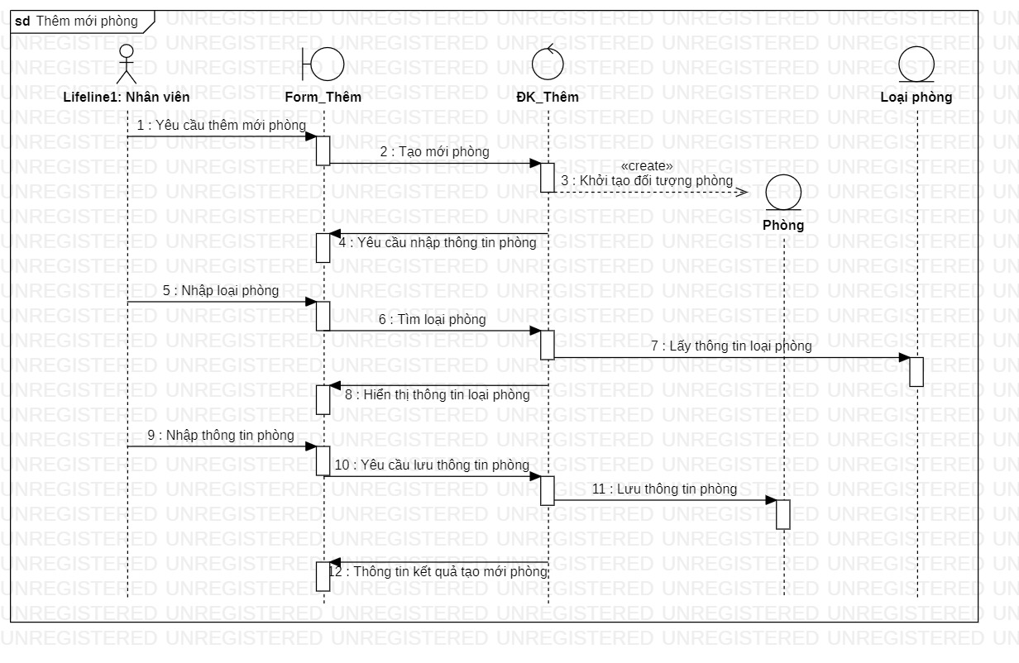

*Hình 2.16. Biểu đồ tuần tự chức năng thêm mới phòng*

- Lớp biên: Form_Thêm cho phép hiển thị và nhập thông tin phòng.

- Lớp điều khiển: ĐK_Thêm điều khiển kiểm tra, lưu thông tin và hiển thị kết quả thêm mới phòng.

- Lớp thực thể:

+ Phòng lưu trữ thông tin phòng.

+ Loại phòng lưu trữ thông tin loại phòng.

##### ***b, UC “Tìm kiếm phòng ”***

*\*Luồng sự kiện*

- Mô tả vắn tắt: UC Cho phép Giám đốc, nhân viên tìm kiếm phòng

- Tiền điều kiện: Hệ thống hiển thị màn hình quản lý phòng

- Luồng sự kiện chính:

|  |  |
| --- | --- |
| **Nhân viên** | **Hệ thống** |
| 1. Yêu cầu tìm kiếm dịch vụ | 1. Hiển thị giao diện tìm kiếm phòng (cho phép người dùng nhập điều kiện tìm kiếm phòng) |
| 1. Nhập điều kiện tìm kiếm (mã dịch vụ, tên,) | 1. Truy vấn csdl và nếu tìm thấy thì hiển thị danh sách thỏa mãn điều kiện |

- Luồng sự kiện rẽ nhánh : 4.1 Hệ thống không tìm thấy phòng nào, Thông báo cho người dùng và cho phép lựu chọn quay lại bước 3 của luồng chính hoặc kết thúc

*\*Biểu đồ tuần tự*

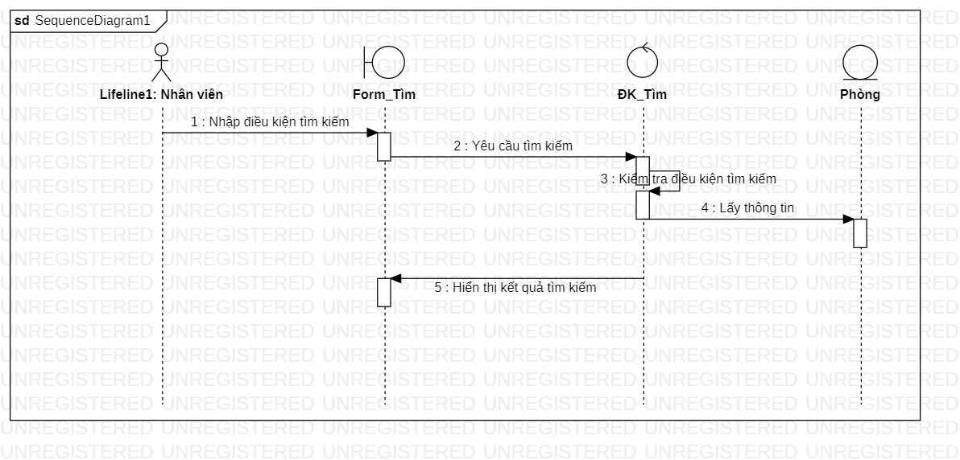

*Hình 2.17. Biểu đồ tuần tự chức năng tìm kiếm phòng*

- Lớp biên: Form_Tìm cho phép hiển thị danh sách phòng và nhập thông tin tìm kiếm.

- Lớp điều khiển: ĐK_ Tìm điều khiển truy vấn thông tin và thông báo kết quả tìm kiếm.

- Lớp thực thể:

+ Phòng lưu trữ thông tin phòng.

+ Loại phòng lưu trữ thông tin loại phòng.

##### ***c, UC “Sửa thông tin phòng”***

*\*Luồng sự kiện*

- Mô tả vắn tắt: UC Cho phép Giám đốc, Nhân viên sửa thông tin phòng

- Tiền điều kiện: tìm kiếm thực hiện thành công (danh sách phòng thỏa mãn điều kiện tìm kiếm)

- Luồng sự kiện chính

|  |  |
| --- | --- |
| **Nhân viên** | **Hệ thống** |
| 1. Chọn phòng trong danh sách | 1. Hiển thị toàn bộ thông tin của phòng |
| 1. Cập nhật thông tin phòng, yêu cầu hệ thống ghi nhận | 1. Kiểm tra tính hợp lệ, nếu hợp lệ thì thực hiện lưu và UC kết thúc |

- Luồng sự kiện rẽ nhánh: 4.1 nếu thông tin nhập vào không hợp lệ hoặc bị trùng thì thông báo và cho phép quay lại bước 3 của luồng chính

- Hậu điều kiện: hệ thống quay trở lại màn hình quản lý phòng

*\*Biểu đồ tuần tự*

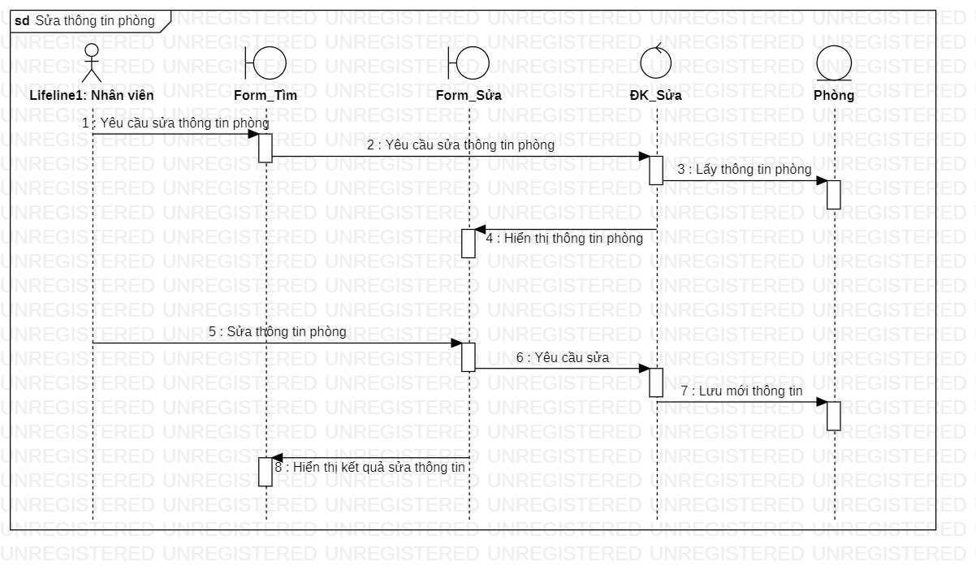

*Hình 2.17. Biểu đồ tuần tự chức năng sửa thông tin phòng*

- Lớp biên:

+ Form_Tìm cho phép hiển thị danh sách phòng và nhập thông tin tìm kiếm.

+ Form_Sửa hiển thị giao diện sửa và nhập thông tin phòng.

- Lớp điều khiển: ĐK_Sửa điều khiển kiểm tra, lưu thông tin và thông báo kết quả sửa.

- Lớp thực thể:

+ Phòng lưu trữ thông tin phòng.

+ Loại phòng lưu trữ thông tin loại phòng.

##### ***d. UC “Xóa phòng”***

*\*Luồng sự kiện*

- Mô tả vắn tắt: UC Cho phép Giám đốc, Nhân viên xóa phòng

- Tiền điều kiện : tìm kiếm thực hiện thành công(danh sách phòng thỏa mãn điều kiện tìm kiếm)

- Luồng sự kiện chính

|  |  |
| --- | --- |
| **Nhân viên** | **Hệ thống** |
| 1. Chọn phòng cần xóa | 1. Hiển thị yêu cầu xác nhận xóa |
| 1. Xác nhận xóa | 1. Xóa phòng, đóng biểu mẫu và UC kết thúc. |

- Luồng sự kiện rẽ nhánh : 3.1 người dùng không bấm xác nhận xóa 🡪 HT quay lại giao diện quản lý phòng

- Hậu điều kiện: hệ thống quay trở lại màn hình quản lý phòng

*\*BĐ tuần tự*

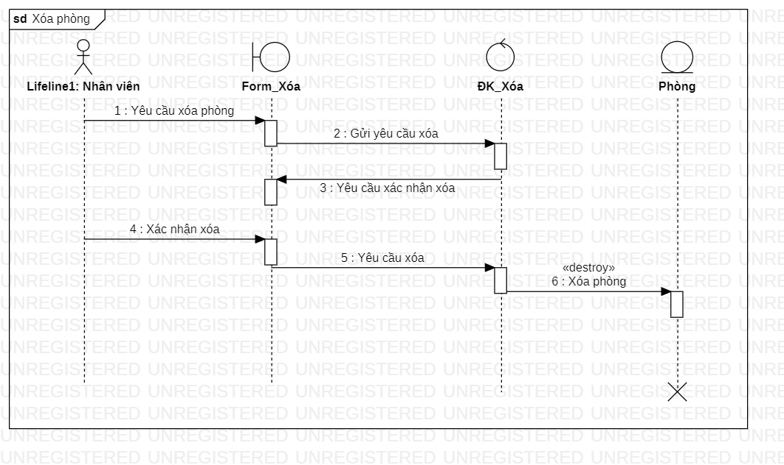

*Hình 2.19. Biểu đồ tuần tự chức năng xóa phòng*

- Lớp biên:

+ Form_Tìm cho phép hiển thị danh sách phòng và nhập thông tin tìm kiếm.

+ Form_Xóa hiển thị giao diện xóa phòng.

- Lớp điều khiển: ĐK_Xóa lưu thông tin và thông báo kết quả xóa.

- Lớp thực thể:

+ Phòng lưu trữ thông tin phòng.

+ Loại phòng lưu trữ thông tin loại phòng.

### 4.5. UC Quản lý dịch vụ

##### ***a, UC Thêm mới dịch vụ***

*\* Luồng sự kiện*

- Mô tả vắn tắt: UC cho phép nhân viên thêm mới dịch vụ

- Tiền điều kiện: Hệ thống hiển thị giao diện Quản lý dịch vụ

- Luồng sự kiện chính:

|  |  |
| --- | --- |
| **Nhân viên** | **Hệ thống** |
| 1. Yêu cầu thêm mới dịch vụ | 1. Hiển thị giao diện/form thêm mới dịch vụ |
| 1. Nhập thông tin dịch vụ | 1. Kiểm tra thông tin, nếu hợp lệ thì yêu cầu xác nhận thêm mới mới dịch vụ |
| 1. Xác nhận thêm dịch vụ | 1. Lưu thành công và kết thúc UC |

- Luồng sự kiện rẽ nhánh

+ Luồng sự kiện rẽ nhánh : 4.1 nếu thông tin nhập không hợp lệ 🡪 HT thông báo 🡪 quay lại bước 3.

*\* Biểu đồ tuần tự*

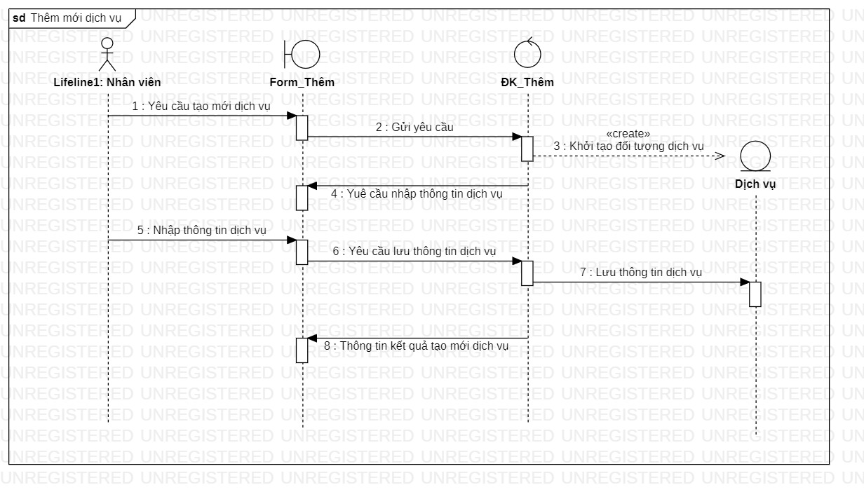

*Hình 2.20. Biểu đồ tuần tự chức năng thêm mới dịch vụ*

- Lớp biên: Form_Thêm cho phép hiển thị và nhập thông tin dịch vụ.

- Lớp điều khiển: ĐK_Thêm điều khiển kiểm tra, lưu thông tin và hiển thị kết quả thêm mới dịch vụ.

- Lớp thực thể: Loại phòng lưu trữ thông tin dịch vụ.

##### ***b,UC “Tìm kiếm dịch vụ ”***

*\* Luồng sự kiện*

- Mô tả vắn tắt: UC cho phép nhân viên tìm kiếm dịch vụ

- Tiền điều kiện: HT Hiển thị giao diện Quản lý dịch vụ

- Luồng sự kiện chính:

|  |  |
| --- | --- |
| **Nhân viên** | **Hệ thống** |
| 1. Yêu cầu tìm kiếm dịch vụ | 1. Hiển thị giao diện tìm kiếm dịch vụ (cho phép người dùng nhập điều kiện tìm kiếm dịch vụ) |
| 1. Nhập điều kiện tìm kiếm (từ khóa) | 1. Truy vấn csdl và nếu tìm thấy thì hiển thị danh sách thỏa mãn điều kiện |

- Luồng sự kiện rẽ nhánh : 4.1 Hệ thống không tìm thấy dịch vụ nào, Thông báo cho người dùng và cho phép lựu chọn quay lại bước 3 của luồng chính hoặc kết thúc

*\*Biểu đồ tuần tự*

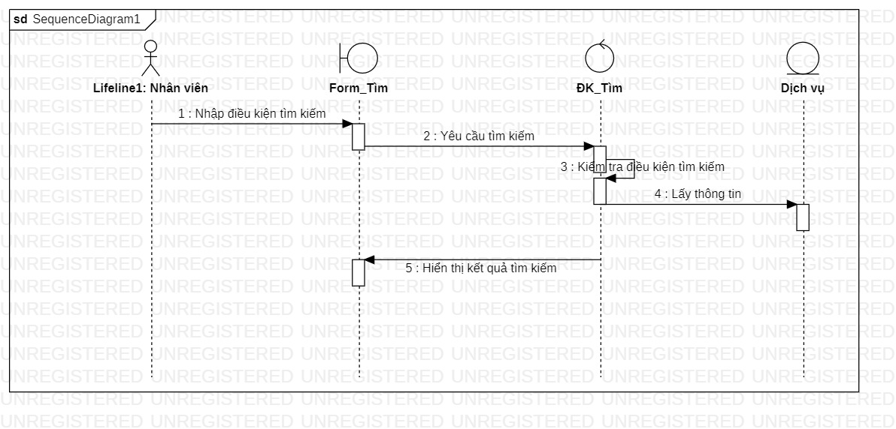

*Hình 2.21. Biểu đồ tuần tự chức năng tìm kiếm dịch vụ*

- Lớp biên: Form_Tìm cho phép hiển thị danh sách dịch vụ và nhập thông tin tìm kiếm.

- Lớp điều khiển: ĐK_ Tìm điều khiển truy vấn thông tin và thông báo kết quả tìm kiếm.

- Lớp thực thể: Dịch vụ lưu trữ thông tin dịch vụ.

##### ***c, UC “Sửa thông tin dịch vụ”***

*\*Luồng sự kiện*

- Mô tả vắn tắt: UC Cho phép Nhân viên sửa thông tin dịch vụ

- Tiền điều kiện: tìm kiếm thực hiện thành công (danh sách dịch vụ thỏa mãn điều kiện tìm kiếm)

- Luồng sự kiện chính

|  |  |
| --- | --- |
| **Nhân viên** | **Hệ thống** |
| 1. Chọn dịch vụ trong danh sách | 1. Hiển thị toàn bộ thông tin của dịch vụ |
| 1. Cập nhật thông tin dịch vụ, yêu cầu hệ thống ghi nhận | 1. Kiểm tra tính hợp lệ, nếu hợp lệ thì thực hiện lưu và UC kết thúc |

- Luồng sự kiện rẽ nhánh: 4.1 nếu thông tin nhập vào không hợp lệ hoặc bị trùng thì thông báo và cho phép quay lại bước 3 của luồng chính

- Hậu điều kiện: hệ thống quay trở lại màn hình Quản lý dịch vụ

*\*Biểu đồ tuần tự*

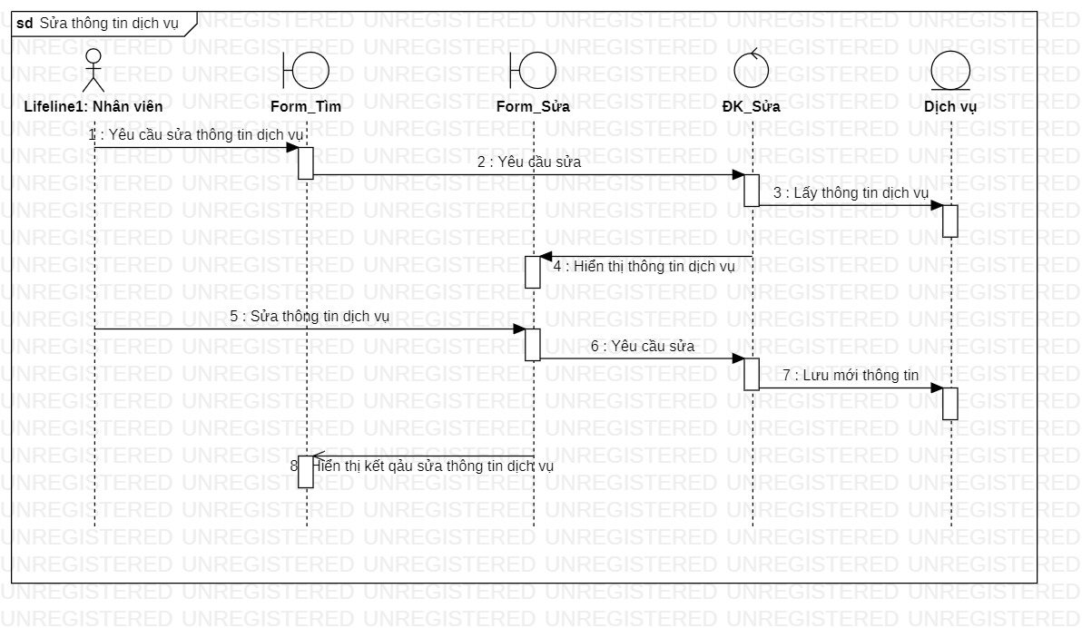

*Hình 2.22. Biểu đồ tuần tự chức năng sửa thông tin dịch vụ*

- Lớp biên:

+ Form_Tìm cho phép hiển thị danh dịch vụ và nhập thông tin tìm kiếm.

+ Form_Sửa hiển thị giao diện sửa và nhập thông tin dịch vụ.

- Lớp điều khiển: ĐK_Sửa điều khiển kiểm tra, lưu thông tin và thông báo kết quả sửa.

- Lớp thực thể: Dịch vụ lưu trữ thông tin dịch vụ.

##### ***d. UC “Xóa dịch vụ”***

*\*Luồng sự kiện*

- Mô tả vắn tắt: UC Cho phép Nhân viên xóa dịch vụ

- Tiền điều kiện : tìm kiếm thực hiện thành công(danh sách dịch vụ thỏa mãn điều kiện tìm kiếm)

- Luồng sự kiện chính

|  |  |
| --- | --- |
| **Giám đốc, nhân viên** | **Hệ thống** |
| 1. Chọn dịch vụ cần xóa | 1. Hiển thị yêu cầu xác nhận xóa |
| 1. Xác nhận xóa | 1. Xóa dịch vụ, đóng biểu mẫu và UC kết thúc. |

- Luồng sự kiện rẽ nhánh : 3.1 người dùng không bấm xác nhận xóa 🡪 HT quay lại giao diện Quản lý dịch vụ

- Hậu điều kiện: hệ thống quay trở lại màn hình Dịch vụ

*\*Biểu đồ tuần tự*

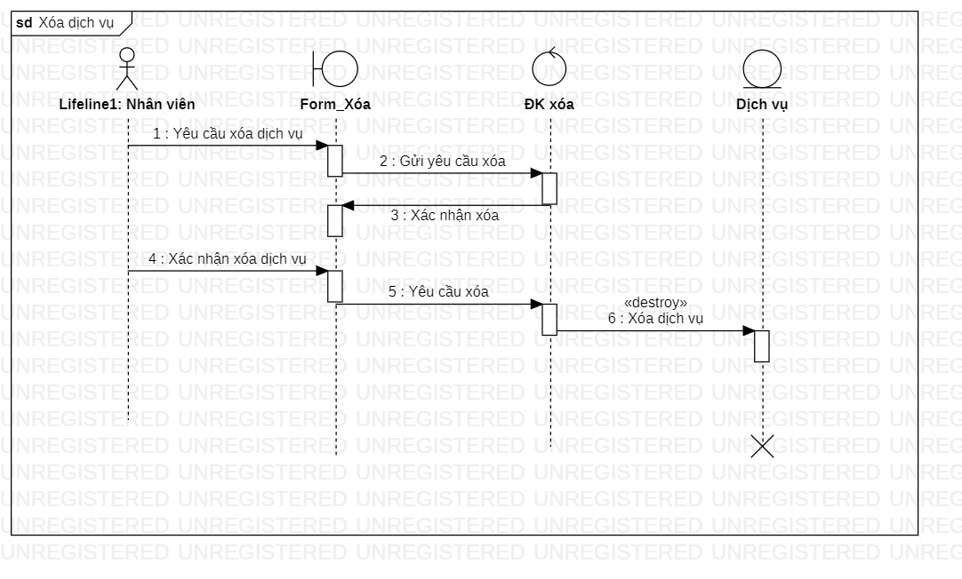

*Hình 2.23. Biểu đồ tuần tự chức năng xóa dịch vụ*

- Lớp biên:

+ Form_Tìm cho phép hiển thị danh sách dịch vụ và nhập thông tin tìm kiếm.

+ Form_Xóa hiển thị giao diện xóa dịch vụ.

- Lớp điều khiển: ĐK_Xóa lưu thông tin và thông báo kết quả xóa.

- Lớp thực thể: Dịch vụ lưu trữ thông tin dịch vụ.

### 4.6. UC Booking

##### ***a, Tạo mới booking***

*\* Luồng sự kiện*

- Mô tả vắn tắt: UC cho phép nhân viên tạo mới booking

- Tiền điều kiện: Hệ thống hiển thị giao diện Booking

- Luồng sự kiện chính:

|  |  |
| --- | --- |
| **Nhân viên** | **Hệ thống** |
| 1. Yêu cầu thêm mới booking | 1. Hiển thị giao diện/form thêm mới booking |
| 1. Nhập thông tin booking | 1. Kiểm tra thông tin, nếu hợp lệ thì yêu cầu xác nhận thêm mới mới booking |
| 1. Xác nhận thêm booking | 1. Lưu thành công và kết thúc UC |

- Luồng sự kiện rẽ nhánh

+ Luồng sự kiện rẽ nhánh 1: sau khi chọn ngày và loại phòng nếu như các phòng của loại phòng đó trong ngày đó đã hết 🡪 hệ thống sẽ không hiển thị danh sách phòng để chọn 🡪 không thể tạo booking.

+ Luồng sự kiện rẽ nhánh 2: 4.1 nếu thông tin nhập không hợp lệ 🡪 HT thông báo 🡪 quay lại bước 3.

*\* Biểu đồ tuần tự*

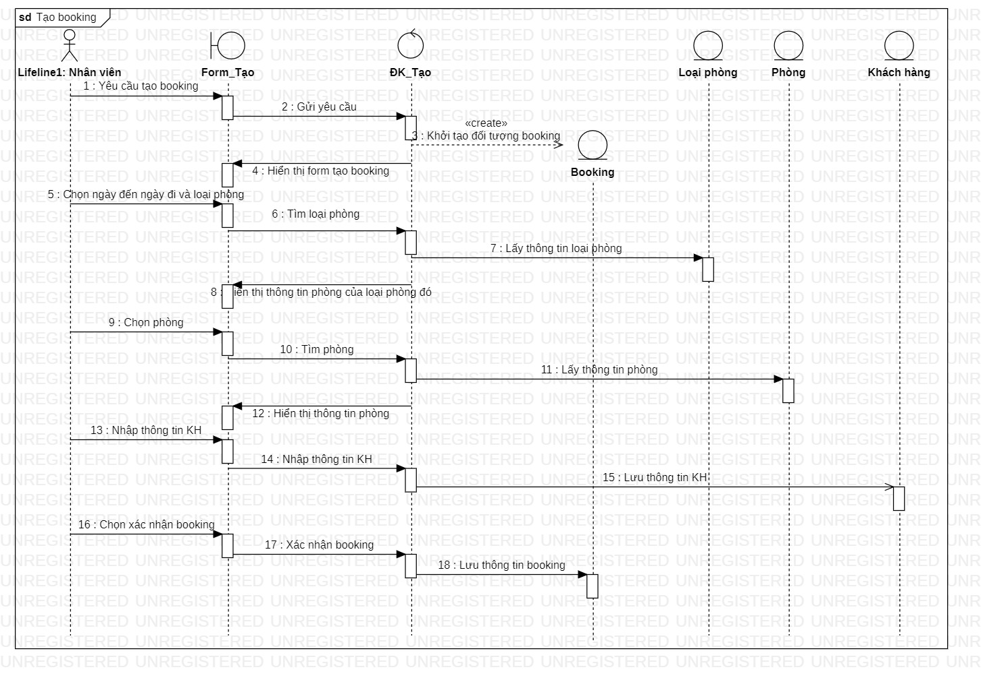

*Hình 2.24. Biểu đồ tuần tự chức năng thêm mới booking*

- Lớp biên: Form_Thêm cho phép hiển thị và nhập thông tin booking.

- Lớp điều khiển: ĐK_Thêm điều khiển kiểm tra, lưu thông tin và hiển thị kết quả thêm mới booking.

- Lớp thực thể:

+ Booking lưu trữ thông tin booking

+ Loại phòng lưu trữ thông tin loại phòng

+ Phòng lưu trữ thông tin phòng

+ Khách hàng lưu trữ thông tin khách hàng

##### ***b, UC “Tìm kiếm booking ”***

*\* Luồng sự kiện*

- Mô tả vắn tắt: UC cho phép nhân viên tìm kiếm booking đã tạo

- Tiền điều kiện: HT Hiển thị giao diện Booking

- Luồng sự kiện chính:

|  |  |
| --- | --- |
| **Nhân viên** | **Hệ thống** |
| 1. Yêu cầu tìm kiếm booking | 1. Hiển thị giao diện tìm kiếm booking (cho phép người dùng nhập điều kiện tìm kiếm booking) |
| 1. Nhập điều kiện tìm kiếm (từ khóa) | 1. Truy vấn csdl và nếu tìm thấy thì hiển thị danh sách thỏa mãn điều kiện |

- Luồng sự kiện rẽ nhánh : 4.1 Hệ thống không tìm thấy booking nào, Thông báo cho người dùng và cho phép lựu chọn quay lại bước 3 của luồng chính hoặc kết thúc

*\*Biểu đồ tuần tự*

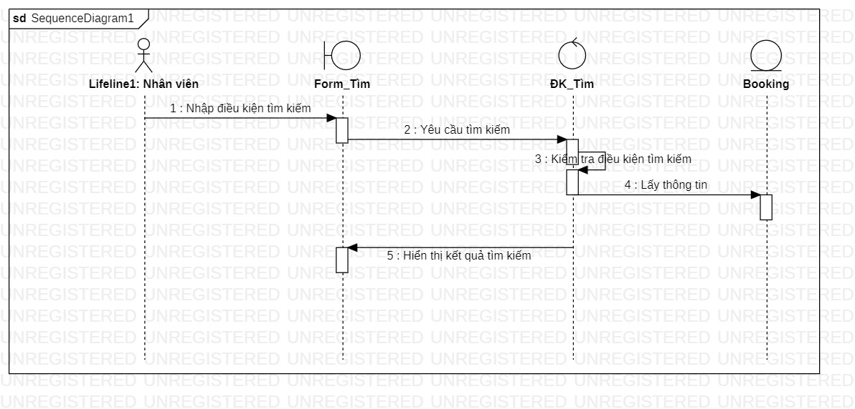

*Hình 2.25. Biểu đồ tuần tự chức năng tìm kiếm booking*

- Lớp biên: Form_Tìm cho phép hiển thị danh sách booking và nhập thông tin tìm kiếm.

- Lớp điều khiển: ĐK_ Tìm điều khiển truy vấn thông tin và thông báo kết quả tìm kiếm.

- Lớp thực thể: Booking lưu trữ thông tin booking.

##### ***c, UC “Sửa thông tin booking”***

*\*Luồng sự kiện*

- Mô tả vắn tắt: UC Cho phép Nhân viên sửa thông tin booking

- Tiền điều kiện: tìm kiếm thực hiện thành công (danh sách booking thỏa mãn điều kiện tìm kiếm)

- Luồng sự kiện chính

|  |  |
| --- | --- |
| **Nhân viên** | **Hệ thống** |
| 1. Chọn booking trong danh sách | 1. Hiển thị toàn bộ thông tin của booking |
| 1. Cập nhật thông tin booking, yêu cầu hệ thống ghi nhận | 1. Kiểm tra tính hợp lệ, nếu hợp lệ thì thực hiện lưu và UC kết thúc |

- Luồng sự kiện rẽ nhánh: 4.1 nếu thông tin nhập vào không hợp lệ hoặc bị trùng thì thông báo và cho phép quay lại bước 3 của luồng chính

- Hậu điều kiện: hệ thống quay trở lại màn hình booking

*\*Biểu đồ tuần tự*

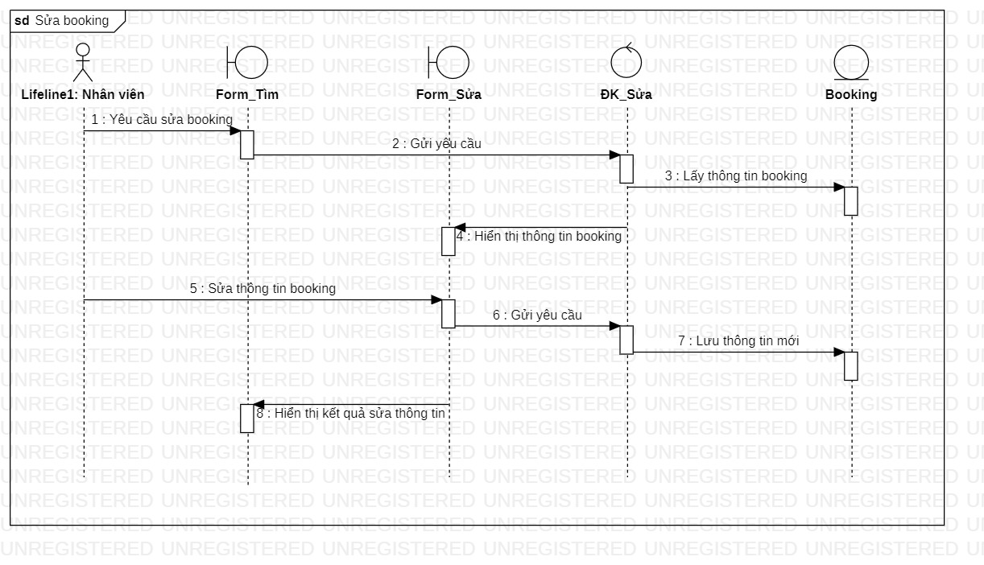

*Hình 2.26. Biểu đồ tuần tự chức năng sửa thông tin booking*

- Lớp biên:

+ Form_Tìm cho phép hiển thị danh sách booking và nhập thông tin tìm kiếm.

+ Form_Sửa hiển thị giao diện sửa và nhập thông tin booking.

- Lớp điều khiển: ĐK_Sửa điều khiển kiểm tra, lưu thông tin và thông báo kết quả sửa.

- Lớp thực thể: Booking lưu trữ thông tin booking.

##### ***d. UC “Xóa booking”***

*\*Luồng sự kiện*

- Mô tả vắn tắt: UC Cho phép Nhân viên xóa booking

- Tiền điều kiện : tìm kiếm thực hiện thành công(danh sách booking thỏa mãn điều kiện tìm kiếm)

- Luồng sự kiện chính

|  |  |
| --- | --- |
| **Nhân viên** | **Hệ thống** |
| 1. Chọn booking cần xóa | 1. Hiển thị yêu cầu xác nhận xóa |
| 1. Xác nhận xóa | 1. Xóa booking, đóng biểu mẫu và UC kết thúc. |

- Luồng sự kiện rẽ nhánh : 3.1 người dùng không bấm xác nhận xóa 🡪 HT quay lại giao diện booking

- Hậu điều kiện: hệ thống quay trở lại màn hình booking

*\* Biểu đồ tuần tự*

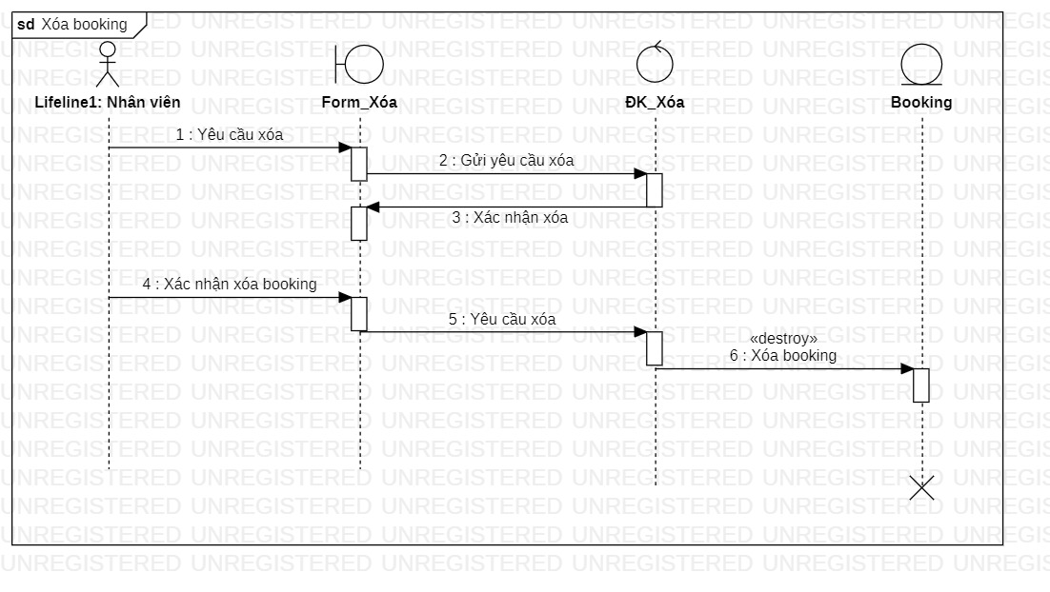

*Hình 2.27. Biểu đồ tuần tự chức năng thêm mới booking*

- Lớp biên:

+ Form_Tìm cho phép hiển thị danh sách booking và nhập thông tin tìm kiếm.

+ Form_Xóa hiển thị giao diện xóa booking.

- Lớp điều khiển: ĐK_Xóa lưu thông tin và thông báo kết quả xóa.

- Lớp thực thể: Booking lưu trữ thông tin booking.

##### ***e, UC Thanh toán***

*\*Luồng sự kiện*

- Mô tả vắn tắt: UC Cho phép Nhân viên tạo phiếu thanh toán.

- Tiền điều kiện : tìm kiếm thực hiện thành công(danh sách booking thỏa mãn điều kiện tìm kiếm)

- Luồng sự kiện chính

|  |  |
| --- | --- |
| **Nhân viên** | **Hệ thống** |
| 1. Chọn thanh toán cho booking đã tìm | 1. Hiển thị giao diện phiếu thanh toán |
| 1. Xác nhận thanh toán | 1. Lưu thông tin thanh toán, đóng biểu mẫu và UC kết thúc. |

- Luồng sự kiện rẽ nhánh : 3.1 người dùng không bấm xác nhận 🡪 HT quay lại giao diện booking

- Hậu điều kiện: hệ thống quay trở lại màn hình booking

* Biểu đồ tuần tự

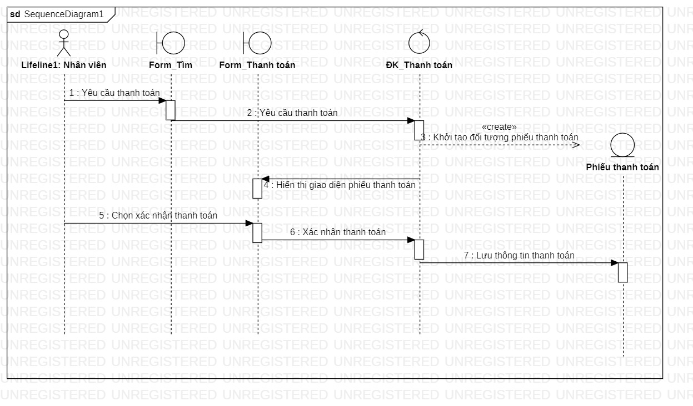

*Hình 2.28. Biểu đồ tuần tự chức năng thanh toán*

- Lớp biên:

+ Form_Tìm cho phép hiển thị danh sách booking và nhập thông tin tìm kiếm.

+ Form_Thanh toán hiển thị phiếu thanh toán và xác nhận thanh toán

- Lớp điều khiển: ĐK_thanh toán khởi tạo đối tượng phiếu thanh toán và lưu thông tin thanh toán

- Lớp thực thể: Phiếu thanh toán lưu trữ thông tin phiếu thanh toán

##### ***f, UC Oder dịch vụ***

*\*Luồng sự kiện*

- Mô tả vắn tắt: UC Cho phép Nhân viên thêm dịch vụ cho booking .

- Tiền điều kiện : tìm kiếm thực hiện thành công(danh sách booking thỏa mãn điều kiện tìm kiếm)

- Luồng sự kiện chính

|  |  |
| --- | --- |
| **Nhân viên** | **Hệ thống** |
| 1. Chọn thêm dịch vụ cho booking đã tìm | 1. Hiển thị giao diện thêm dịch vụ |
| 1. Xác nhận thêm dịch vụ | 1. Lưu thông tin dịch vụ, đóng biểu mẫu và UC kết thúc. |

- Luồng sự kiện rẽ nhánh : 3.1 người dùng không bấm thoát 🡪 HT quay lại giao diện booking

- Hậu điều kiện: hệ thống quay trở lại màn hình booking

*\* Biểu đồ tuần tự*

*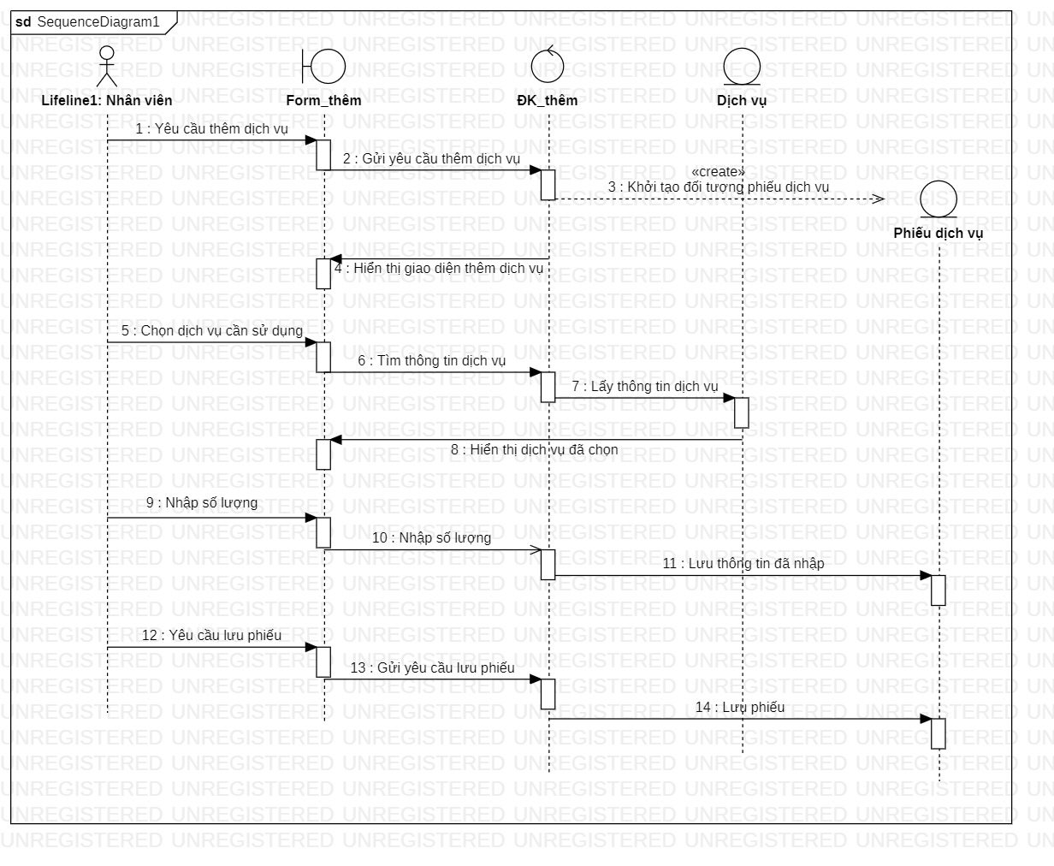Hình 2.29. Biểu đồ tuần tự chức năng thêm dịch vụ*

- Lớp biên: Form_Thêm cho phép hiển thị phiếu dịch vụ và nhập thông tin sử dụng dịch vụ

- Lớp điều khiển: ĐK_Thêm khởi tạo đối tượng phiếu dịch vụ, lấy thông tin dịch vụ và lưu thông tin

- Lớp thực thể:

+ Dịch vụ lưu trữ thông tin dịch vụ

+ Phiếu dịch vụ lưu trữ thông tin phiếu dịch vụ

#### 4.7.UC Báo cáo doanh thu

* Luồng sự kiện

- Mô tả: Cho phép Giám đốc xem được thống kê doanh thu của khu nghỉ dưỡng

- Tiền điều kiện: Hệ thống hiện thị giao diện Báo cáo doanh thu

- Luồng sự kiện chính:

|  |  |
| --- | --- |
| **Giám đốc** | **Hệ thống** |
| 1. Chọn Báo cáo thống kê | 1. Hiển thị giao diện Báo cáo doanh thu |
| 1. Chọn khoảng thời gian | 1. Hiển thị giao diện báo cáo doanh thu của khoảng thời gian đó. UC kết thúc |

* Biểu đồ tuần tự

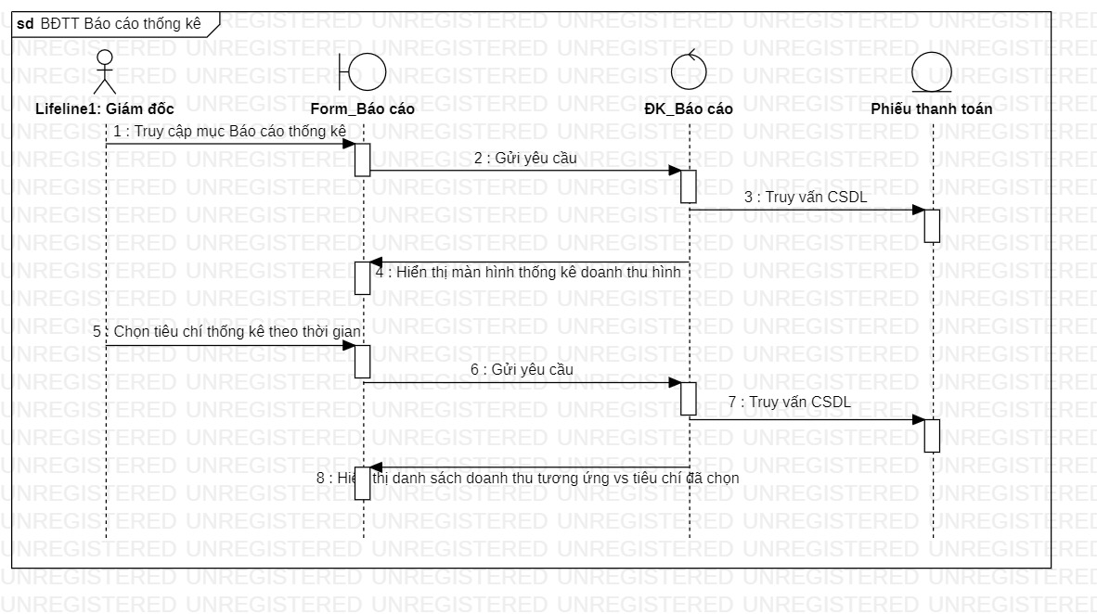

*Hình 2.30 Biểu đồ tuần tự chức năng báo cáo thống kê doanh thu*

- Lớp biên: Form_Báo cáo cho phép hiển thị báo cáo thống kê doanh thu

- Lớp điều khiển: ĐK_Báo cáo truy vấn, lưu thông tin và thông báo kết quả

- Lớp thực thể: Phiếu thanh toán lưu thông tin thanh toán

## 5. Cơ sở dữ liệu

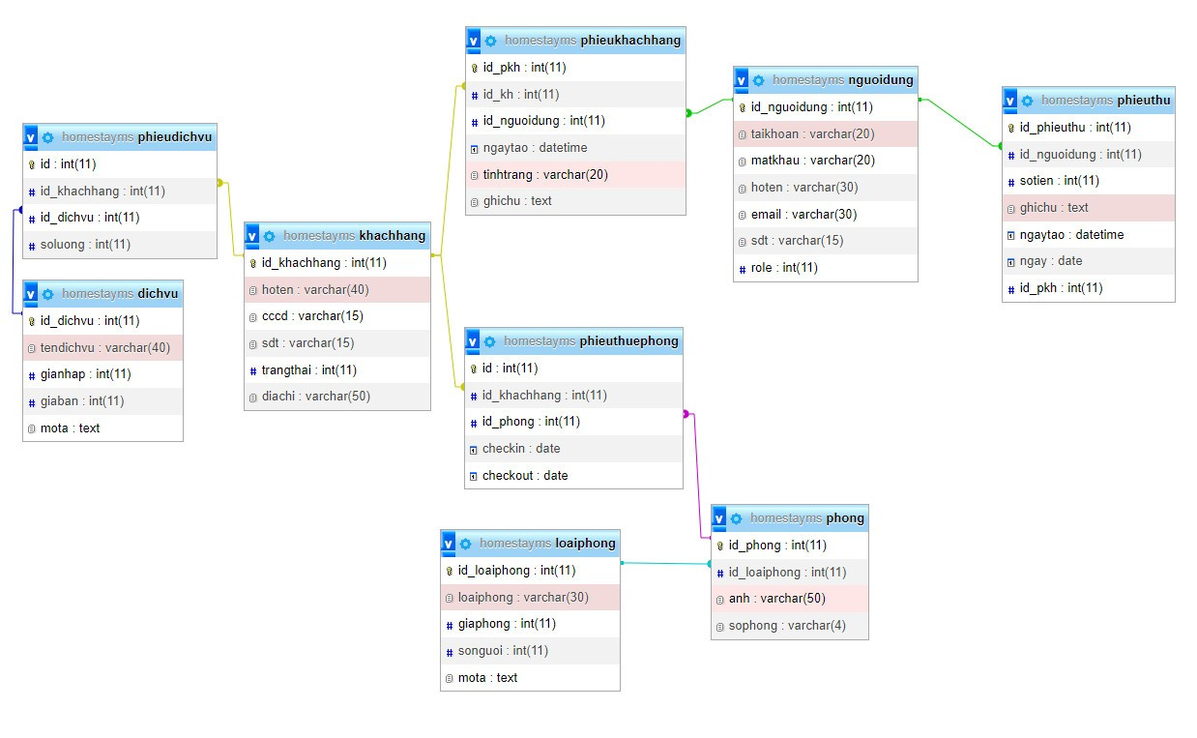

### 5.1 Bản người dùng

|  |  |  |  |  |
| --- | --- | --- | --- | --- |
| **STT** | **Thuộc tính** | **Kiểu dữ liệu** | **Ý nghĩa** | **Ràng buộc** |
| 1 | id_nguoidung | INT(11) | Id tài khoản | Khóa chính |
| 2 | taikhoan | VARCHAR(20) | Tên quản trị viên |  |
| 3 | matkhau | VARCHAR(20) | Mật khẩu tài khoản |  |
| 4 | hoten | VARCHAR(30) | Tên đầy đủ quản trị viên |  |
| 5 | email | VARCHAR(50) | Email |  |
| 6 | sdt | VARCHAR(15) | Số điện thoại |  |
| 7 | role | ENUM('ADMIN','SALE','MANAGER') | Quyền quản trị |  |

### 5.2 Bảng khachhang

|  |  |  |  |  |
| --- | --- | --- | --- | --- |
| **STT** | **Thuộc tính** | **Kiểu dữ liệu** | **Ý nghĩa** | **Ràng buộc** |
| 1 | id_khachhang | INT(11) | Id khách hàng | Khóa chính |
| 2 | hoten | VARCHAR(40) | Họ tên khách hàng |  |
| 3 | cccd | VARCHAR(15) | Căn cước công dân |  |
| 4 | sdt | VARCHAR(15) | Số điện thoại |  |
| 5 | trangthai | INT() | Trạng thái |  |

### 5.3 Bảng dichvu

|  |  |  |  |  |
| --- | --- | --- | --- | --- |
| **STT** | **Thuộc tính** | **Kiểu dữ liệu** | **Ý nghĩa** | **Ràng buộc** |
| 1 | id_dichvu | INT(11) | Id dịch vụ | Khóa chính |
| 2 | tendichvu | VARCHAR(40) | Tên dịch vụ |  |
| 3 | gianhap | INT(11) | Gía nhập |  |
| 4 | giaban | INT(11) | Gía bán |  |
| 5 | mota | Text | Mô tả |  |

### 5.4 Bảng phieudichvu

|  |  |  |  |  |
| --- | --- | --- | --- | --- |
| **STT** | **Thuộc tính** | **Kiểu dữ liệu** | **Ý nghĩa** | **Ràng buộc** |
| 1 | id_khachhang | INT(11) | Id Khách hàng | Khóa ngoài |
| 2 | id_dichvu | INT(11) | Id dịch vụ | Khóa ngoài |
| 3 | soluong | INT(11) | Số lượng |  |

### 5.5 Bảng loaiphong

|  |  |  |  |  |
| --- | --- | --- | --- | --- |
| **STT** | **Thuộc tính** | **Kiểu dữ liệu** | **Ý nghĩa** | **Ràng buộc** |
| 1 | id_loaiphong | INT(11) | Id loại phòng | Khóa chính |
| 2 | loaiphong | VARCHAR(30) | Loại phòng |  |
| 3 | giaphong | INT(11) | Gía phòng |  |
| 4 | songuoi | INT(11) | Số người |  |
| 5 | mota | Text | Mô tả |  |

### 5.6 Bảng phong

|  |  |  |  |  |
| --- | --- | --- | --- | --- |
| **STT** | **Thuộc tính** | **Kiểu dữ liệu** | **Ý nghĩa** | **Ràng buộc** |
| 1 | id_phong | INT(11) | Id phong | Khóa chính |
| 2 | id_loaiphong | INT(11) | Id loại phòng | Khóa ngoài |
| 3 | anh | VARCHAR(50) | Ảnh phòng |  |
| 4 | sophong | VARCHAR(4) | Số phòng |  |

### 5.7 Bản phieuthuephong

|  |  |  |  |  |
| --- | --- | --- | --- | --- |
| **STT** | **Thuộc tính** | **Kiểu dữ liệu** | **Ý nghĩa** | **Ràng buộc** |
| 1 | id_khachhang | INT(11) | Id Khách hàng | Khóa ngoài |
| 2 | id_dichvu | INT(11) | Id dịch vụ | Khóa ngoài |
| 3 | checkin | date | Ngày checkin |  |
| 4 | checkout | date | Ngày check out |  |

### 5.8 Bảng phieukhachhang

|  |  |  |  |  |
| --- | --- | --- | --- | --- |
| **STT** | **Thuộc tính** | **Kiểu dữ liệu** | **Ý nghĩa** | **Ràng buộc** |
| 1 | id_pkh | INT(11) | Id phiếu khách hàng | Khóa chính |
| 2 | id_khachhang | INT(11) | Id khách hàng | Khóa ngoài |
| 3 | id_nguoidung | INT(11) | Id người dùng |  |
| 4 | ngaytao | datetime | Ngày tạo phiếu |  |
| 5 | trangthai | VARCHAR(20) | TRạng thái của phiếu |  |
| 6 | ghichu | Text | Ghi chú |  |

# CHƯƠNG III: XÂY DỰNG PHẦN MỀM/ WEBSITE

## 1. Giới thiệu về các ngôn ngữ lập trình

### 1.1.Ngôn ngữ lập trình PHP

* PHP 3: Được phát hành lần đầu vào năm 1997, PHP 3 đánh dấu sự phát triển ban đầu của PHP thành một ngôn ngữ lập trình web phía máy chủ. Nó cung cấp các khả năng xử lý biểu mẫu và tương tác với cơ sở dữ liệu.
* PHP 4: Được phát hành vào năm 2000, PHP 4 mang đến nhiều cải tiến đáng kể. Nó bao gồm hỗ trợ đầy đủ cho lập trình hướng đối tượng (OOP), cung cấp hiệu suất tốt hơn và nhiều tính năng mới như kế thừa đa cấp, lớp trừu tượng và giao diện.
* PHP 5: Ra mắt vào năm 2004, PHP 5 tiếp tục mở rộng khả năng lập trình hướng đối tượng và đưa vào sử dụng nhiều tính năng mới. Nó cung cấp hỗ trợ cho các khái niệm như namespace, giao diện, lớp trừu tượng và các tính năng khác để làm việc với đối tượng một cách linh hoạt hơn.
* PHP 7: Ra mắt vào năm 2015, PHP 7 mang lại những cải tiến đáng kể về hiệu suất và tiết kiệm tài nguyên. PHP 7 tăng tốc độ thực thi và giảm đáng kể sử dụng bộ nhớ, làm cho ứng dụng PHP nhanh hơn và tiết kiệm tài nguyên hệ thống.
* PHP 7.1, 7.2, 7.3, 7.4: Các phiên bản PHP 7.x tiếp tục đưa ra các cải tiến và bổ sung tính năng mới. Mỗi phiên bản đều cung cấp hiệu suất tốt hơn, bảo mật cải thiện và các cải tiến ngôn ngữ.
* PHP 8: Ra mắt vào năm 2020, PHP 8 là phiên bản mới nhất của PHP tính đến thời điểm hiện tại. Nó đem đến nhiều tính năng mới như JIT (Just-In-Time) Compiler, cải tiến syntax, hỗ trợ union types, match expressions, và nhiều cải tiến khác.

### 1.2. Ngôn ngữ lập trình Javascript

Cùng thời điểm Netscape bắt đầu sử dụng công nghệ Java trên trình duyệt Netscape, LiveScript đã được đổi tên thành JavaScript để được chú ý hơn bởi ngôn ngữ lập trình Java lúc đó đang được coi là một hiện tượng. JavaScript được bổ sung vào trình duyệt Netscape bắt đầu từ phiên bản 2.0b3 của trình duyệt này vào tháng 12 năm 1995. Trên thực tế, hai ngôn ngữ lập trình Java và JavaScript không có liên quan gì đến nhau, ngoại trừ việc cú pháp của cả hai ngôn ngữ cùng được phát triển dựa trên cú pháp của C. Java Script gồm 2 mảng là client-server thực hiện lệnh trên máy của end-user và web-server.

DOM (Document Object Model), một khái niệm thường được nhắc đến với JavaScript trên thực tế không phải là một phần của chuẩn ECMAScript, DOM là một chuẩn riêng biệt có liên quan chặt chẽ với XML.

Hàm là một khối các câu lệnh với một danh sách một hoặc nhiều đối số (có thể không có đối số) và thường có tên (mặc dù trong JavaScript hàm không nhất thiết phải có tên). Hàm có thể trả lại một giá trị.

### 1.3. Tổng quan về HTML

HTML (HyperText Markup Language) là một ngôn ngữ đánh dấu được sử dụng để xây dựng và cấu trúc nội dung của các trang web. Nó là một phần quan trọng của công nghệ web và là ngôn ngữ cơ bản để xây dựng các trang web tĩnh.

HTML sử dụng các "thẻ" để đánh dấu các phần tử trong trang web và mô tả cách các phần tử đó sẽ hiển thị trên trình duyệt

HTML sử dụng cấu trúc cây để tổ chức các phần tử trên trang web. Các phần tử có thể chứa các phần tử khác và tạo thành một cây phân cấp. Ví dụ, một trang web có thể có một phần tử <body> chứa các phần tử <header>, <nav>, <main>, <footer>, và nhiều phần tử khác.

HTML cung cấp cho chúng ta nhiều thẻ và thuộc tính để định dạng và kiểm soát cách nội dung hiển thị trên trình duyệt. Bằng cách sử dụng các thẻ như <h1>, <p>, <ul>, <img>, <a>, chúng ta có thể tạo tiêu đề, đoạn văn bản, danh sách, hình ảnh và liên kết.

Ngoài ra, HTML cũng hỗ trợ việc tạo các biểu mẫu (forms) để thu thập thông tin từ người dùng và tạo liên kết giữa các trang web thông qua các thẻ <form> và các phần tử input như <input>, <textarea>, <select>, và nút gửi (<button>).

HTML là một ngôn ngữ mô tả cấu trúc nội dung của trang web và không xử lý logic hoặc tương tác động. Để thêm tính năng tương tác và xử lý logic, chúng ta thường kết hợp HTML với CSS (Cascading Style Sheets) để định dạng và trang trí trang web, và JavaScript để thực hiện các tác vụ động và xử lý sự kiện trên trang web.

### 1.4 Tổng quan về CSS

CSS (Cascading Style Sheets) là một ngôn ngữ định dạng và trang trí trong việc hiển thị các phần tử HTML trên trình duyệt. CSS cho phép bạn xác định các quy tắc và kiểu dáng cho các phần tử HTML, giúp điều chỉnh màu sắc, kích thước, khoảng cách, vị trí và các thuộc tính khác của nội dung trên trang web.

CSS hoạt động bằng cách gắn kết các quy tắc định dạng với các phần tử HTML thông qua các bộ chọn (selectors). Một bộ chọn có thể xác định một phần tử cụ thể hoặc một nhóm các phần tử để áp dụng các quy tắc định dạng. Ví dụ, bạn có thể sử dụng bộ chọn h1 để áp dụng một kiểu dáng đặc biệt cho tất cả các tiêu đề h1 trên trang web.

CSS cung cấp một loạt các thuộc tính để điều chỉnh kiểu dáng của các phần tử HTML. Ví dụ, bạn có thể sử dụng thuộc tính color để định rõ màu sắc chữ, font-size để đặt kích thước chữ, margin và padding để điều chỉnh khoảng cách xung quanh các phần tử, và background-color để đặt màu nền của phần tử.

CSS cũng hỗ trợ các khối kiểu dáng (style sheets) bên ngoài, cho phép bạn tách biệt kiểu dáng từ nội dung HTML. Điều này giúp tái sử dụng và duy trì kiểu dáng dễ dàng hơn, đồng thời cung cấp khả năng áp dụng kiểu dáng đồng nhất cho nhiều trang web.

Ngoài ra, CSS cũng hỗ trợ các khái niệm như kế thừa (inheritance), ưu tiên (priority) và trang trí (styling) theo trạng thái (state) của phần tử. Điều này cho phép bạn tạo các hiệu ứng và thay đổi kiểu dáng dựa trên tương tác của người dùng hoặc trạng thái của phần tử.

### 1.5. Môi trường lập trình

🟋**Visual Studio Code**

Visual Studio Code (viết tắt là VS Code) là một trình chỉnh sửa mã nguồn mã nguồn mở và miễn phí được phát triển bởi Microsoft. Nó là một trong những công cụ phổ biến nhất cho phát triển phần mềm và hỗ trợ nhiều ngôn ngữ lập trình và nền tảng khác nhau.Dưới giao diện đồ họa thân thiện và linh hoạt, VS Code cung cấp nhiều tính năng hữu ích cho các nhà phát triển.

Visual Studio Code là một công cụ phát triển mã nguồn mở, mạnh mẽ và linh hoạt, được sử dụng rộng rãi bởi các nhà phát triển trên toàn thế giới. Điều này đặt nó trở thành một trong những trình chỉnh sửa mã nguồn phổ biến nhất trong cộng đồng phát triển phần mềm.

**🟋 PhpMyAdmin**

PhpMyAdmin là một công cụ quản lý cơ sở dữ liệu MySQL dựa trên giao diện web. Nó được phát triển bằng ngôn ngữ PHP và được thiết kế để cung cấp một giao diện đồ họa dễ sử dụng để quản lý các hoạt động liên quan đến cơ sở dữ liệu MySQL.

Với phpMyAdmin, bạn có thể thực hiện nhiều tác vụ quản lý cơ sở dữ liệu, bao gồm:

* Tạo và xóa cơ sở dữ liệu
* Tạo và xóa bảng
* Thực hiện truy vấn SQL
* Xem và chỉnh sửa dữ liệu
* Sao lưu và khôi phục cơ sở dữ liệu
* Quản lý người dùng và đặc quyền
* PhpMyAdmin cung cấp một giao diện đơn giản và trực quan, giúp người dùng không cần biết nhiều về lệnh SQL vẫn có thể quản lý cơ sở dữ liệu MySQL một cách dễ dàng và thuận tiện.

**🟋 XAMPP**

XAMPP là một gói phần mềm mã nguồn mở được sử dụng để tạo môi trường phát triển web trên máy tính cá nhân. Tên gọi XAMPP là viết tắt của "X" (thể hiện cho các hệ điều hành khác nhau như Windows, Linux, macOS), Apache, MySQL, PHP và Perl - những thành phần chính của gói phần mềm này. Các thành phần chính của XAMPP bao gồm: Apache, MySQL, PHP, Perl.

## 2. Tổng quan về phần mềm “Quản lý khu nghỉ dưỡng”

### 2.1 Chức năng đăng nhập

Giám đốc, nhân viên đăng nhập vào phần mềm để sử dụng các chức năng của trang web

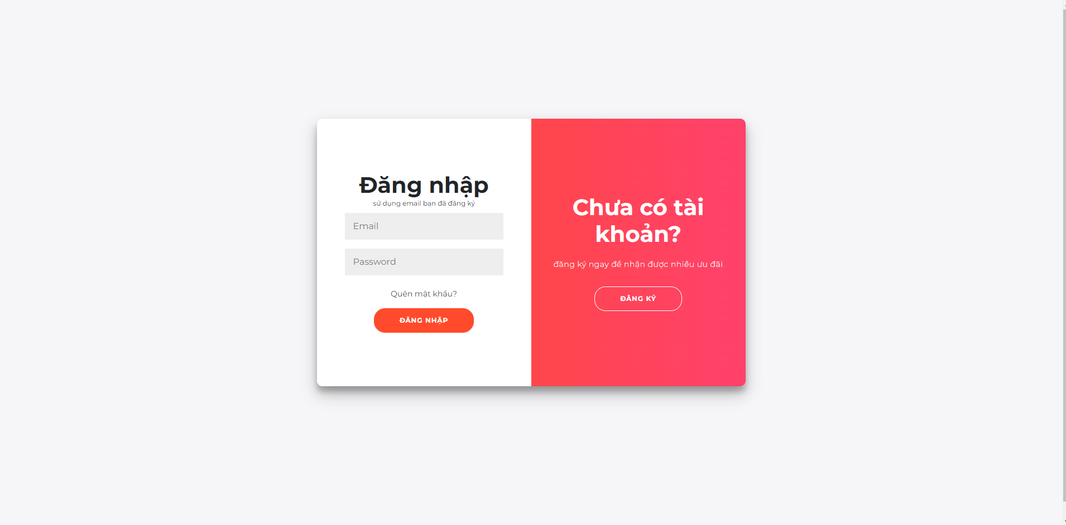

*Hình 3.1 Giao diện đăng nhập website*

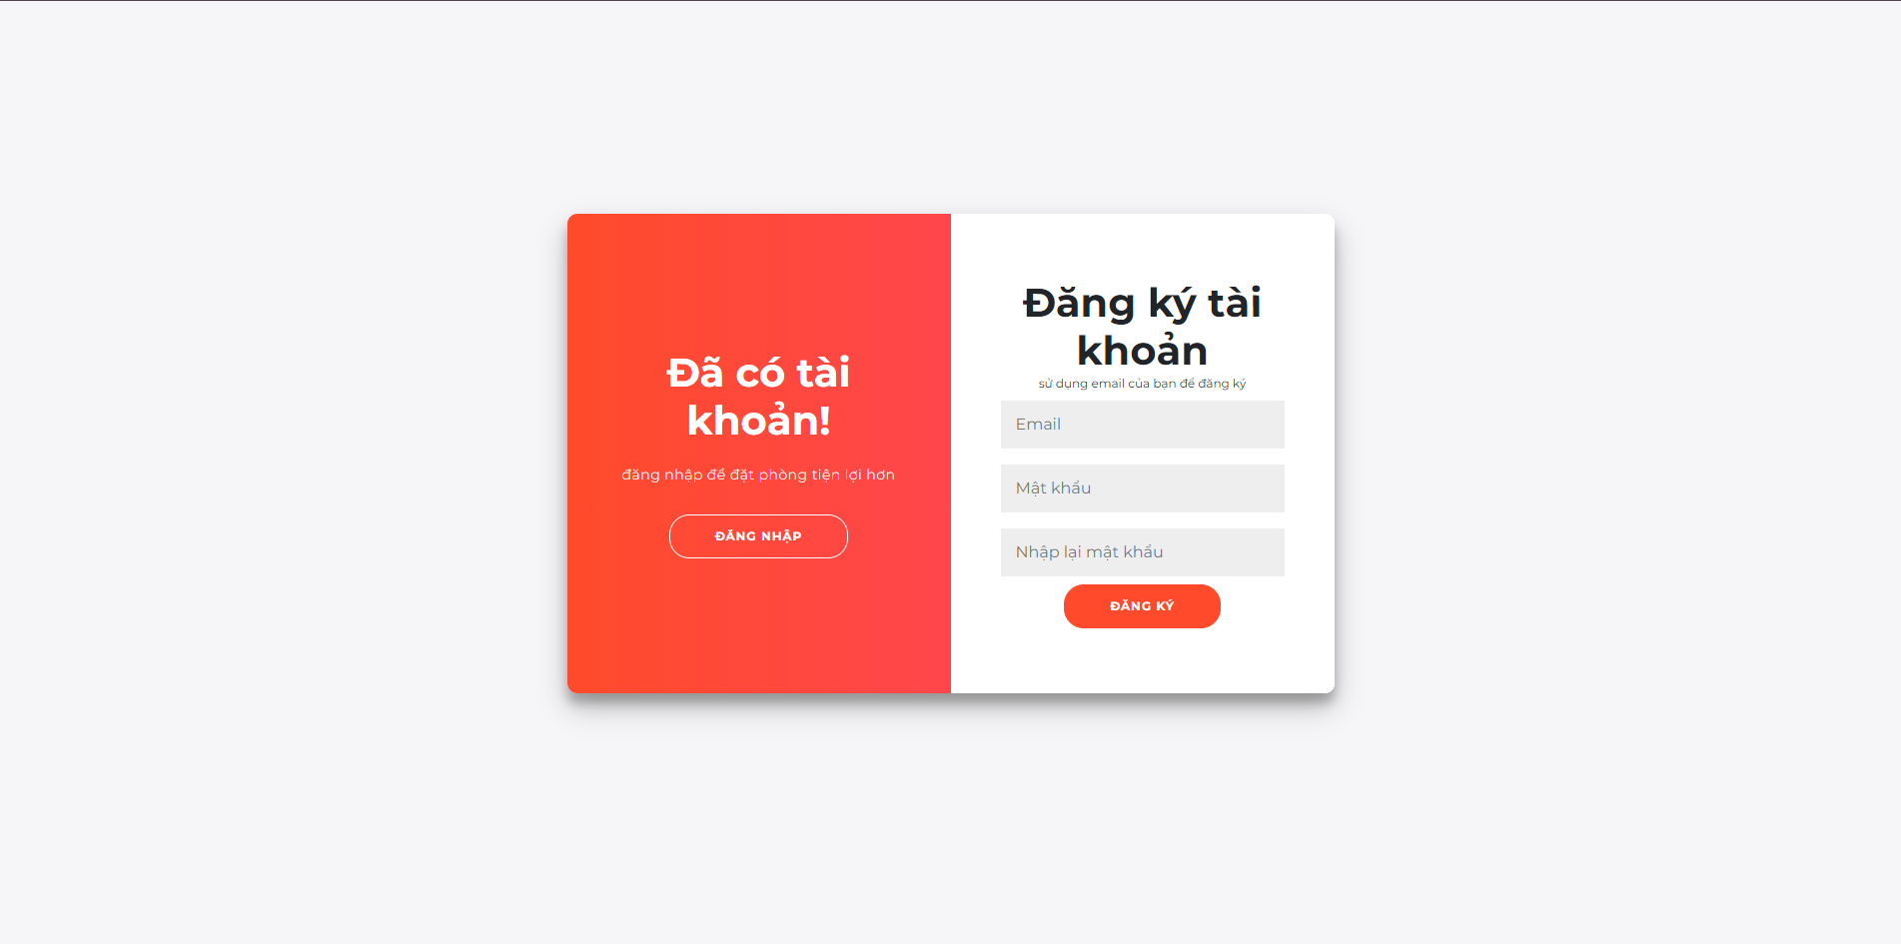

*Hình 3.2 Giao diện đăng ký tài khoản*

### 2.2 Chức năng tìm phòng đặt

-Tại đây khách hàng có thể nhập ngày đến, ngày đi, số người để có thể tìm được phòng phù hợp với nhu cầu bản thân.

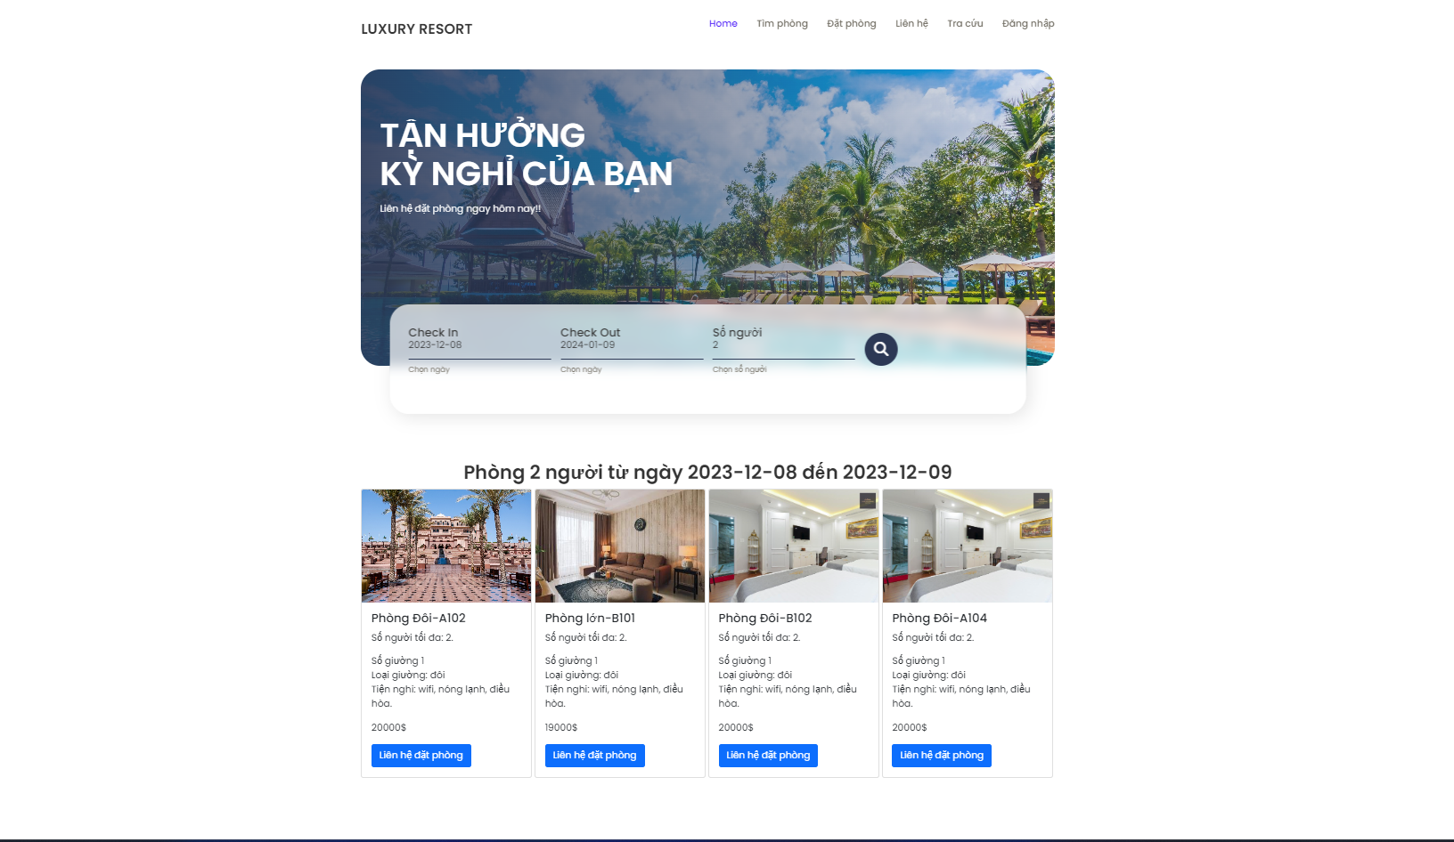

*Hình 3.3 Giao diện tìm kiếm phòng cho khách hàng*

### 2.3 Chức năng đặt phòng online

-Chức năng cho phép khách hàng đặt phòng online trên hệ thống, đồn thời có thể thanh toán trước tiền phòng

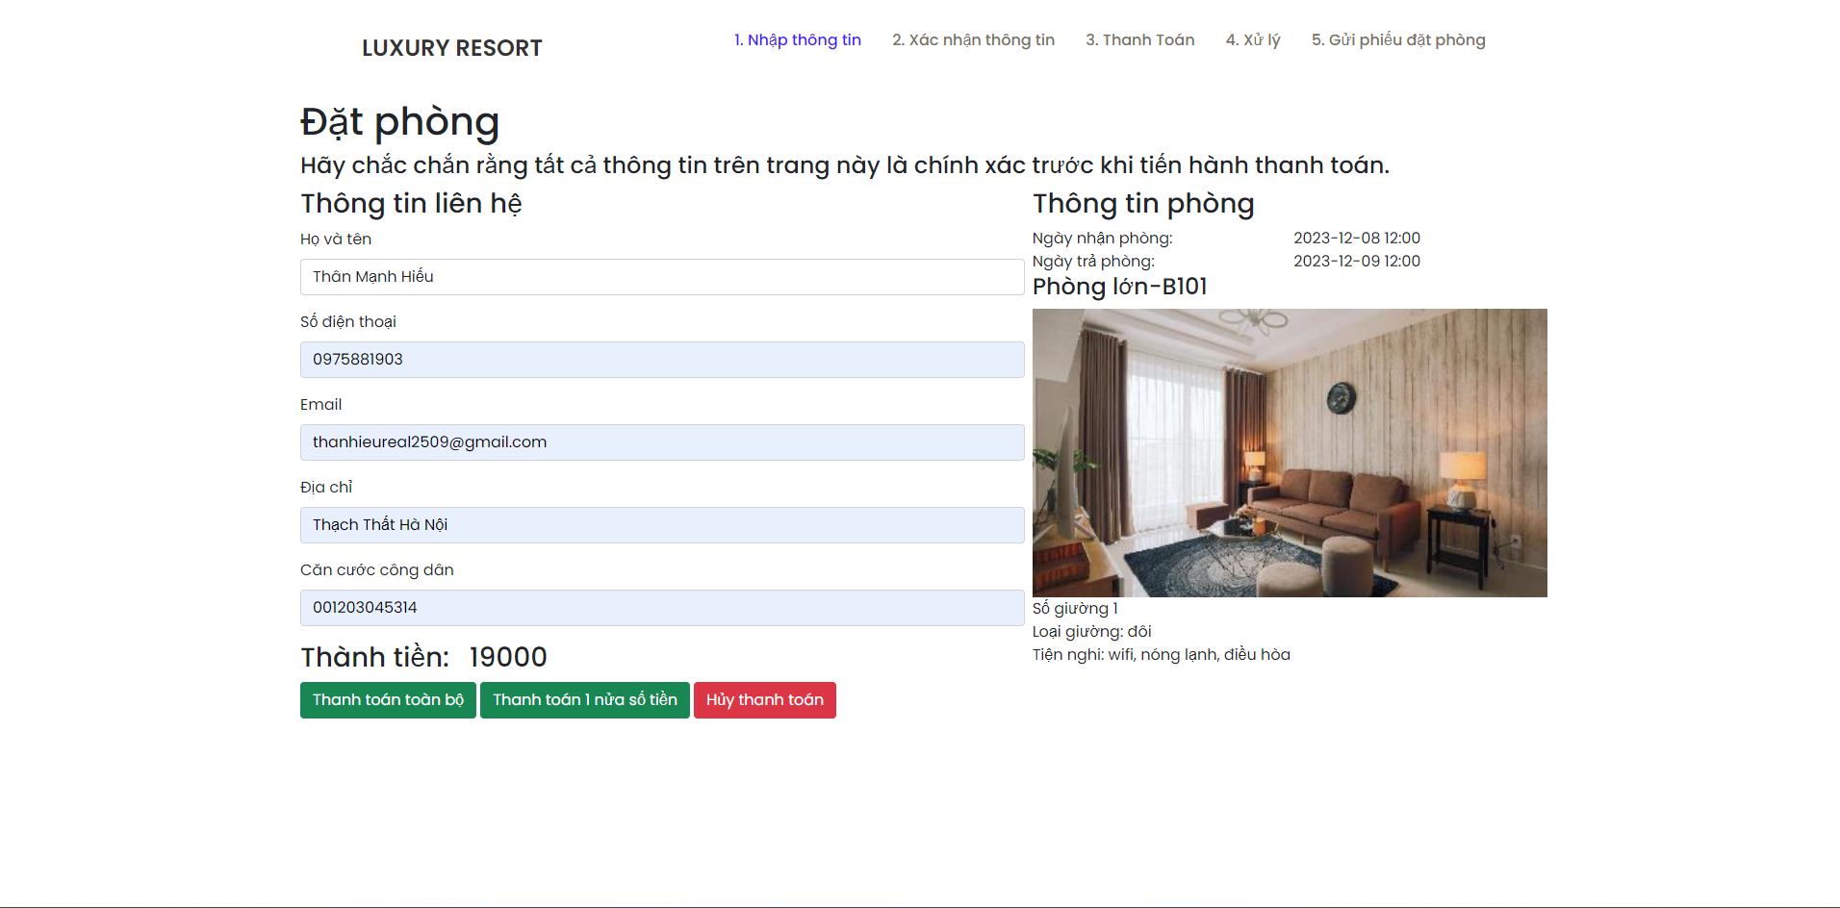

*Hình 3.4 Giao diện khi tiến hành đặt phòng online*

### 3.4 Chức năng tra cứu phiếu đặt phòng

-Khách hàng sử dụng chức năng để tìm kiếm tra cứu thông tin đặt phòng thông qua mã đặt phòng (nhận được khi thanh toán đặt phòng online thành công)

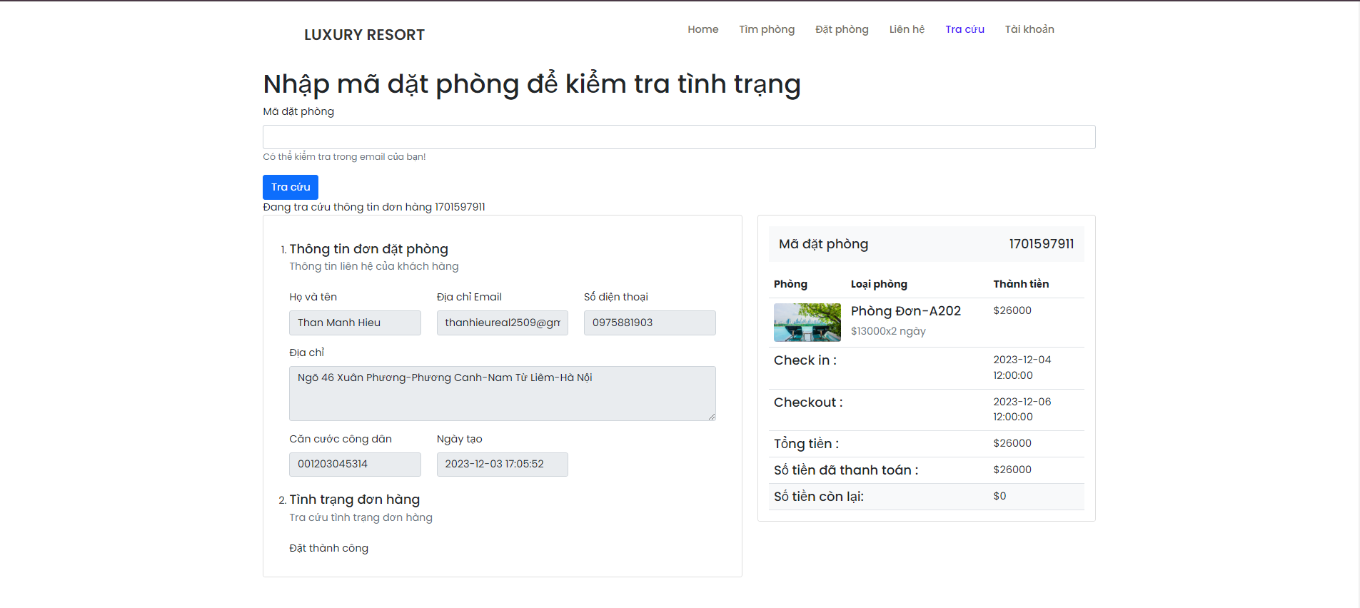

*Hình 3.5 Giao diện tra cứu thông tin đặt phòng của khách hàng*

### 2.5 Chức năng quản lý loại phòng

- Tại đây người quản trị hệ thống có thể quản lý các loại phòng có trong khu nghỉ dưỡng, với các chức năng thêm, cập nhật thông tin và xóa loại phòng.

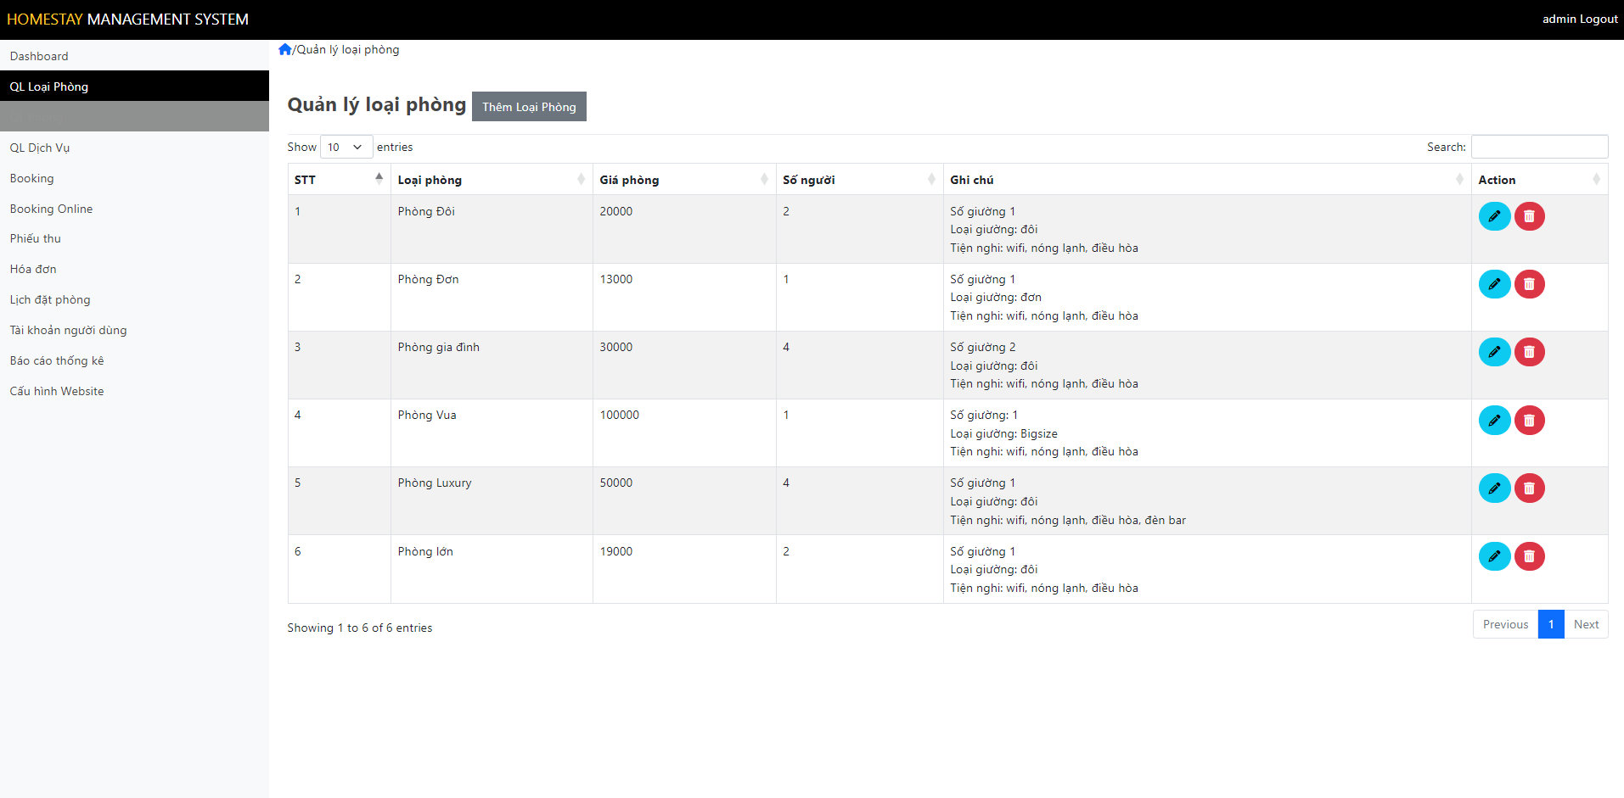

*Hình 3.6 Giao diện chức năng quản lý loại phòng*

\**Chức năng thêm mới*

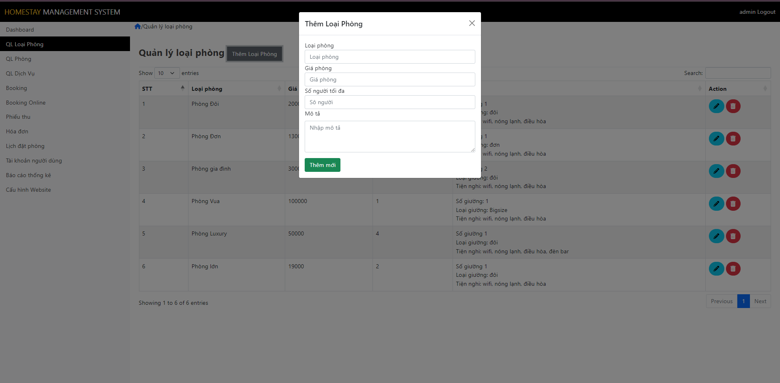

*Hình 3.7 Giao diện thêm mới loại phòng*

*Cập nhật thông tin

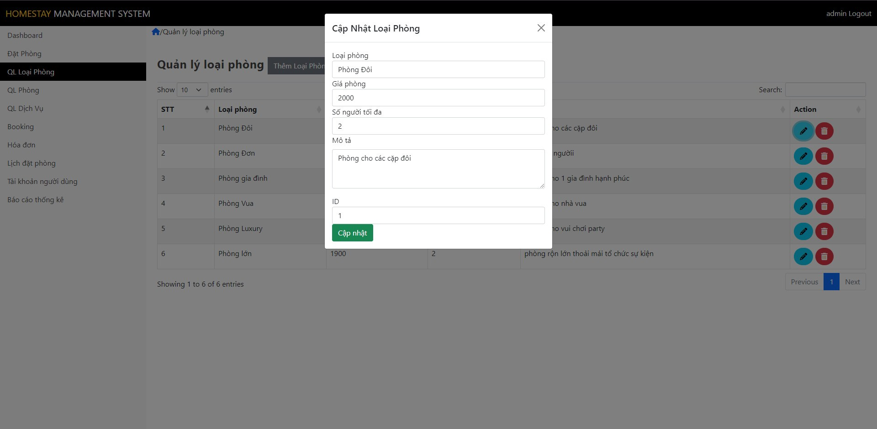

*Hình 3.8 Form thêm mới loại phòng*

### 2.6 Chức năng quản lý phòng

- Tại đây người quản trị hệ thống có thể quản lý các phòng có trong khu nghỉ dưỡng, với các chức năng thêm, cập nhật thông tin và xóa phòng.

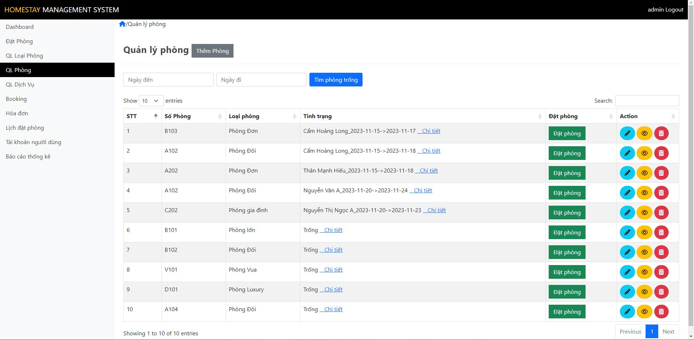

*Hình 3.9 Giao diện quản lý phòng*

\**Thêm mới*

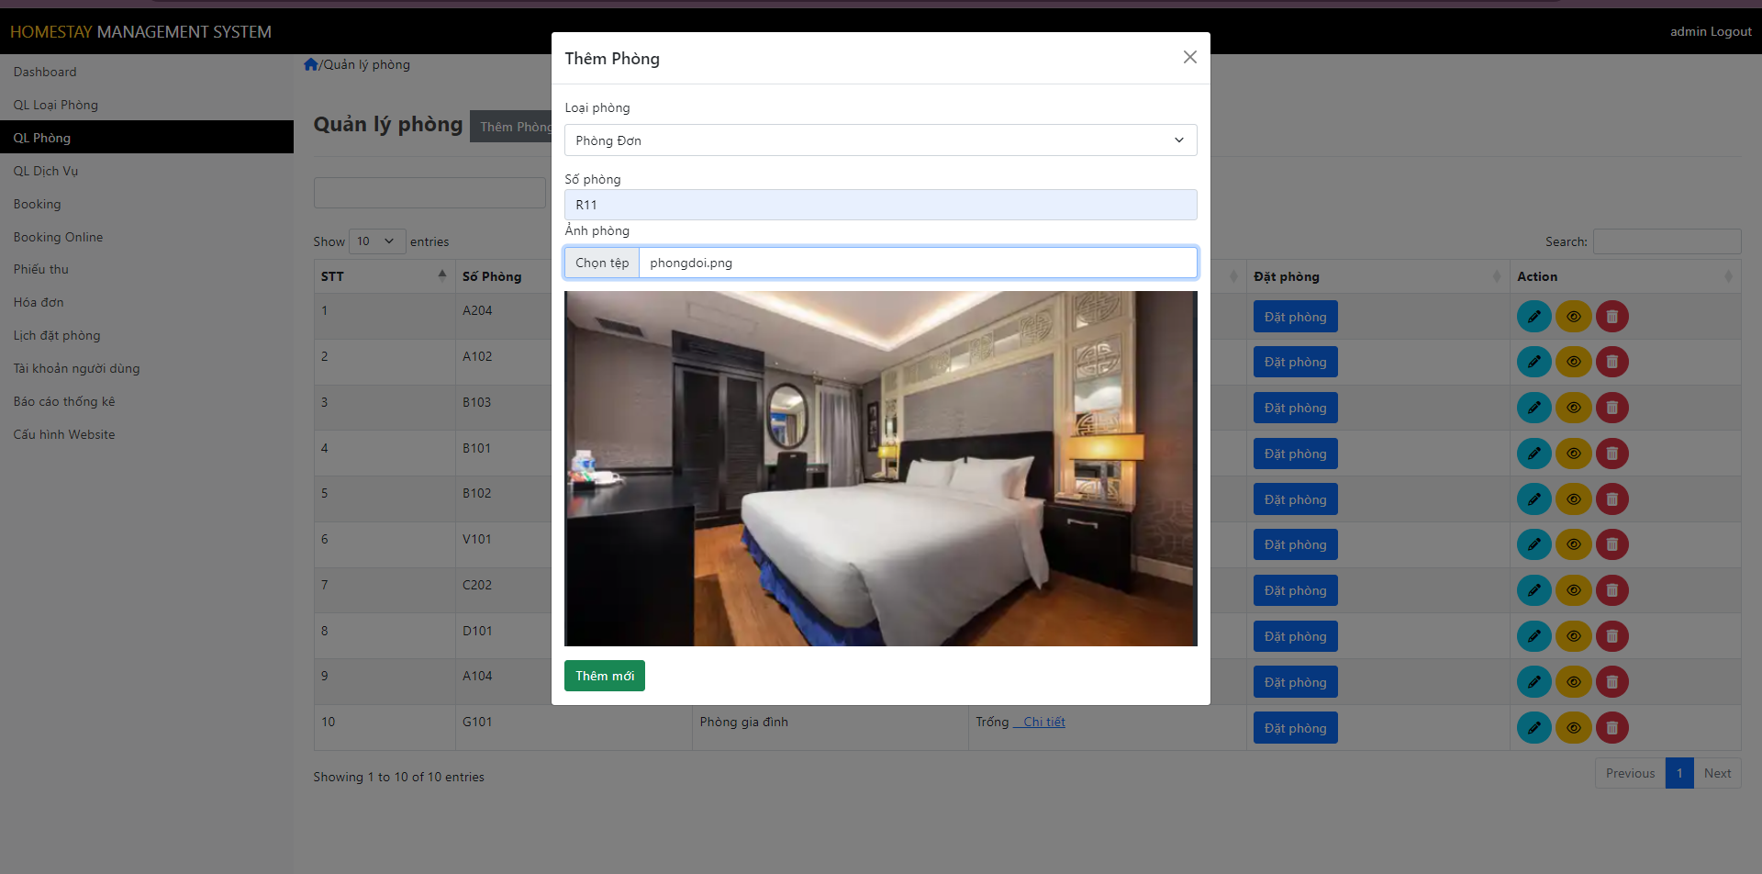

*Hình 3.10 Form thêm mới phòng*

*\*Cập nhật thông tin phòng*

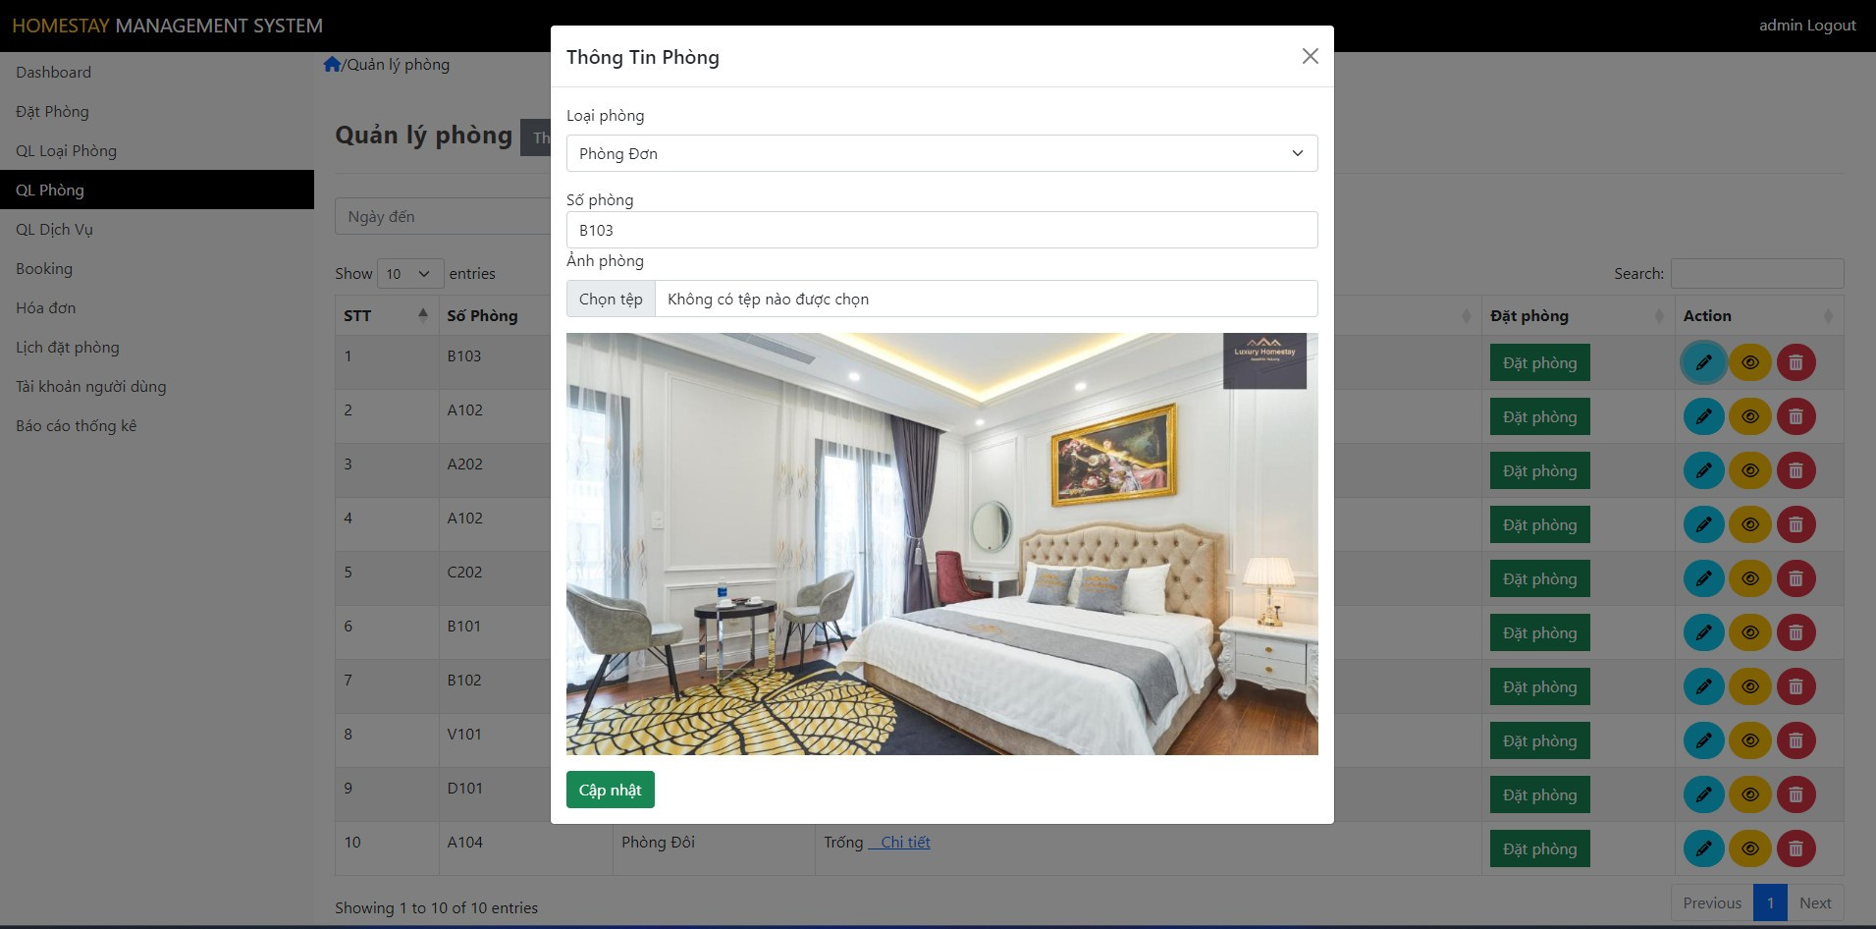

*Hình 3.11 Form cập nhật thông tin phòng*

### 2.7 Chức năng quản lý dịch vụ

- Tại đây người quản trị hệ thống có thể quản lý các dịch vụ có trong khu nghỉ dưỡng, với các chức năng thêm, cập nhật thông tin và xóa dịch vụ.

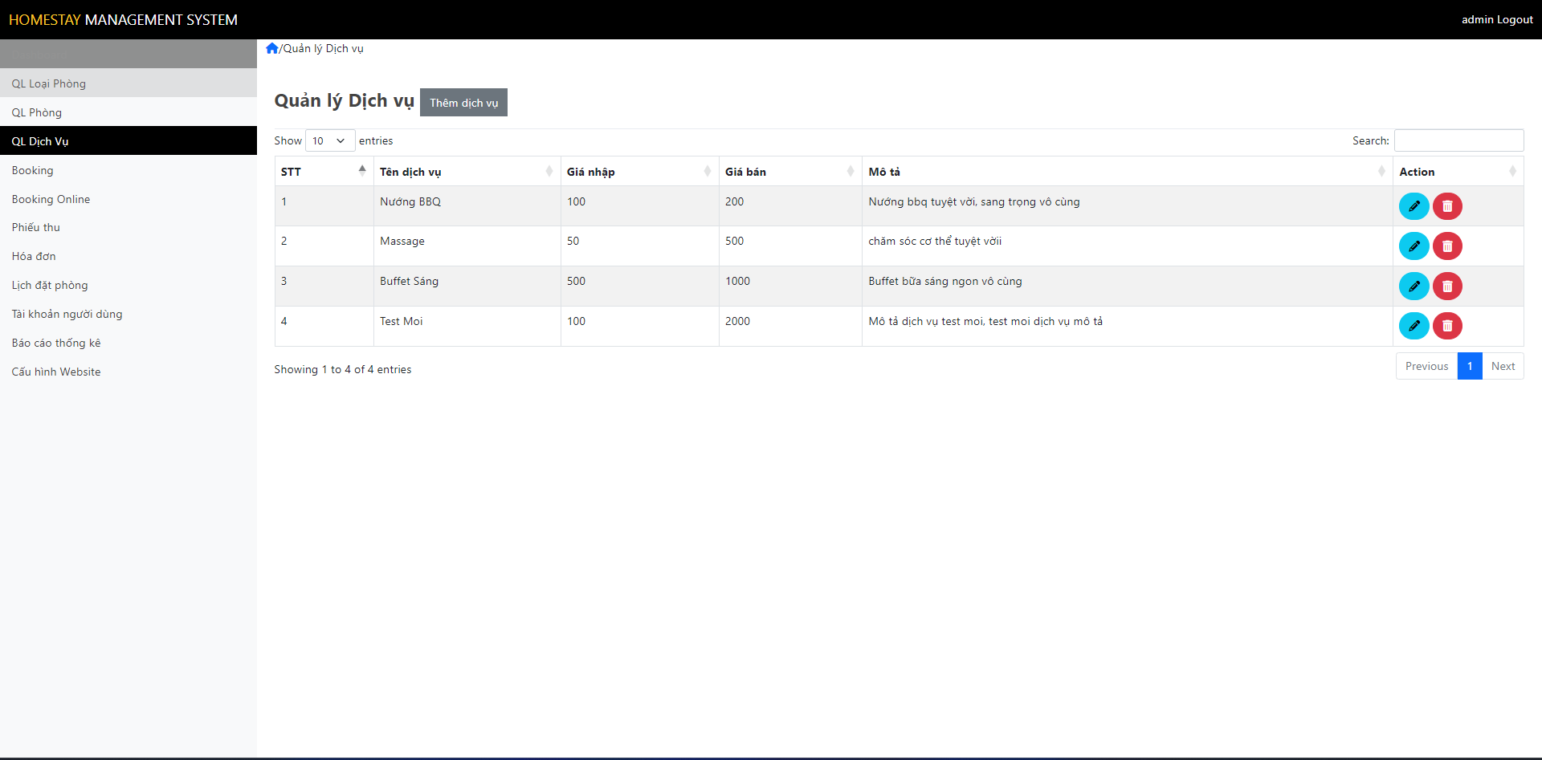

*Hình 3.12 Giao diện quản lý dịch vụ*

\**Thêm mới* *dịch vụ*

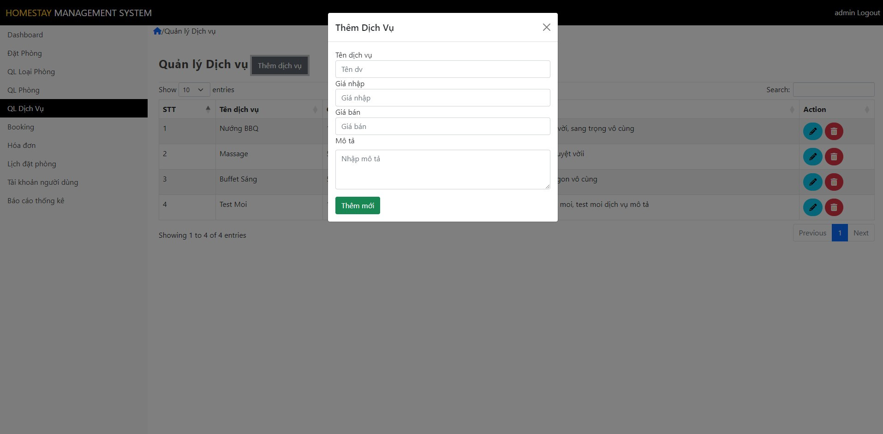

*Hình 3.13 Form thêm mới dịch vụ*

*\*Cập nhật thông tin dịch vụ*

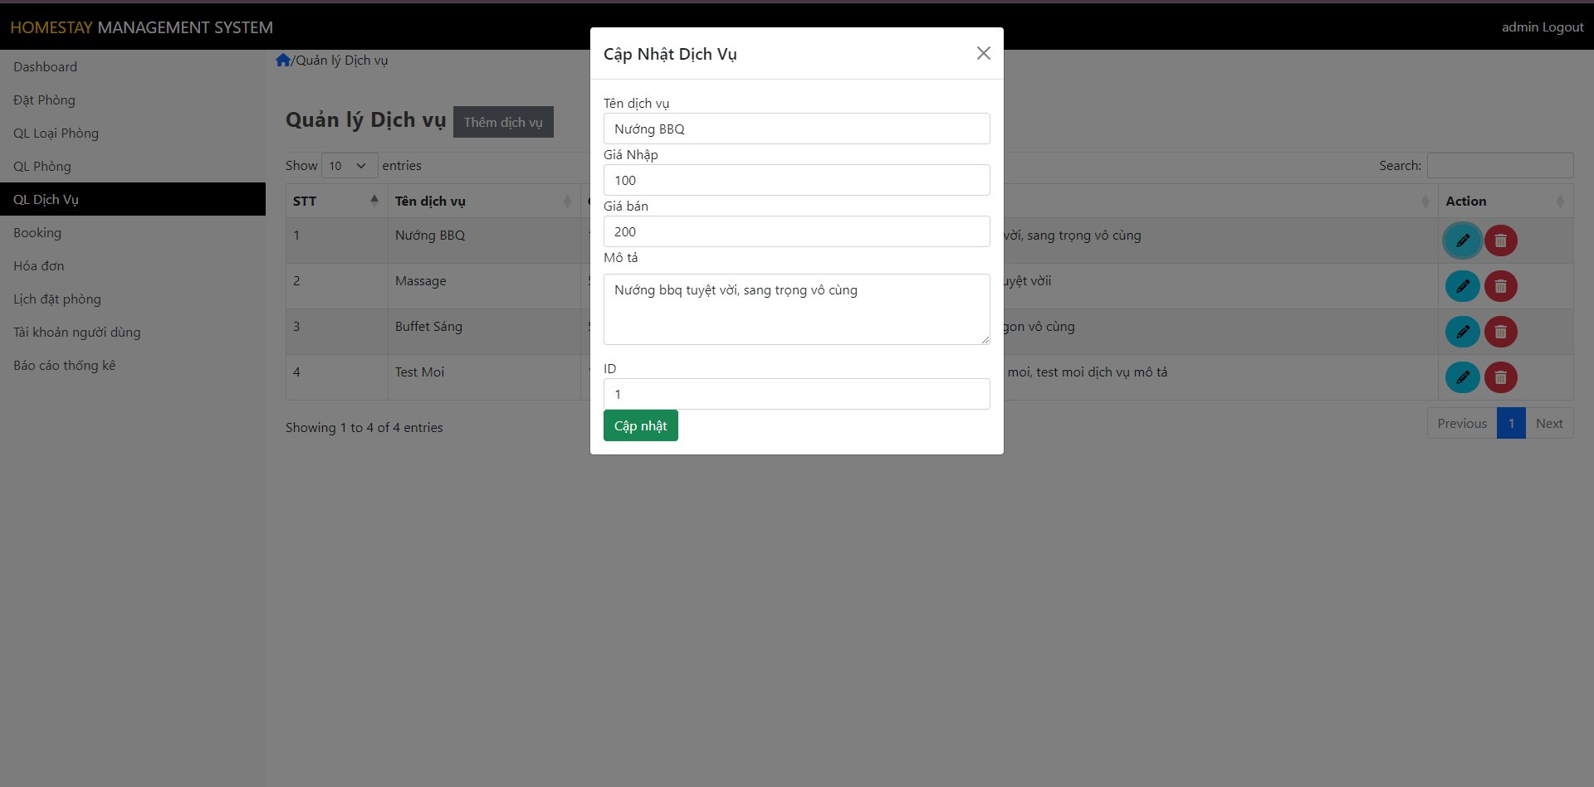

*Hình 3.14 Form cập nhật thông tin dịch vụ*

### 2.8 Chức năng booking

-Ở chức năng booking, người dùng có thể sử dụng các chức năng liên quan đến việc booking tại khu nghỉ dưỡng, có thể xem được danh sách khách hàng hiện tại đang sử dử dịch vụ tại khu, tiến hành đặt phòng, order dịch vụ cho khách hàng và thanh toán hóa đơn khách hàng

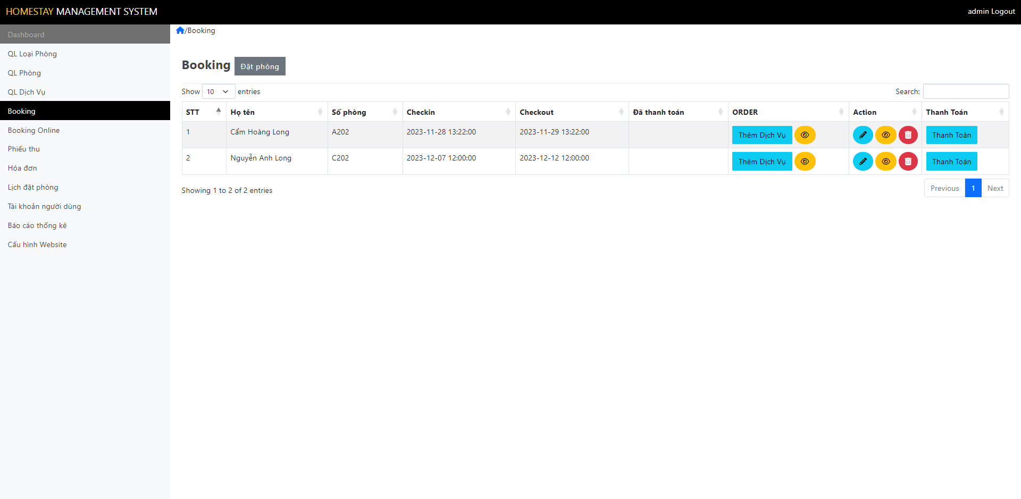

*Hình 3.15 Giao diện quản lý booking*

\**Đặt phòng*

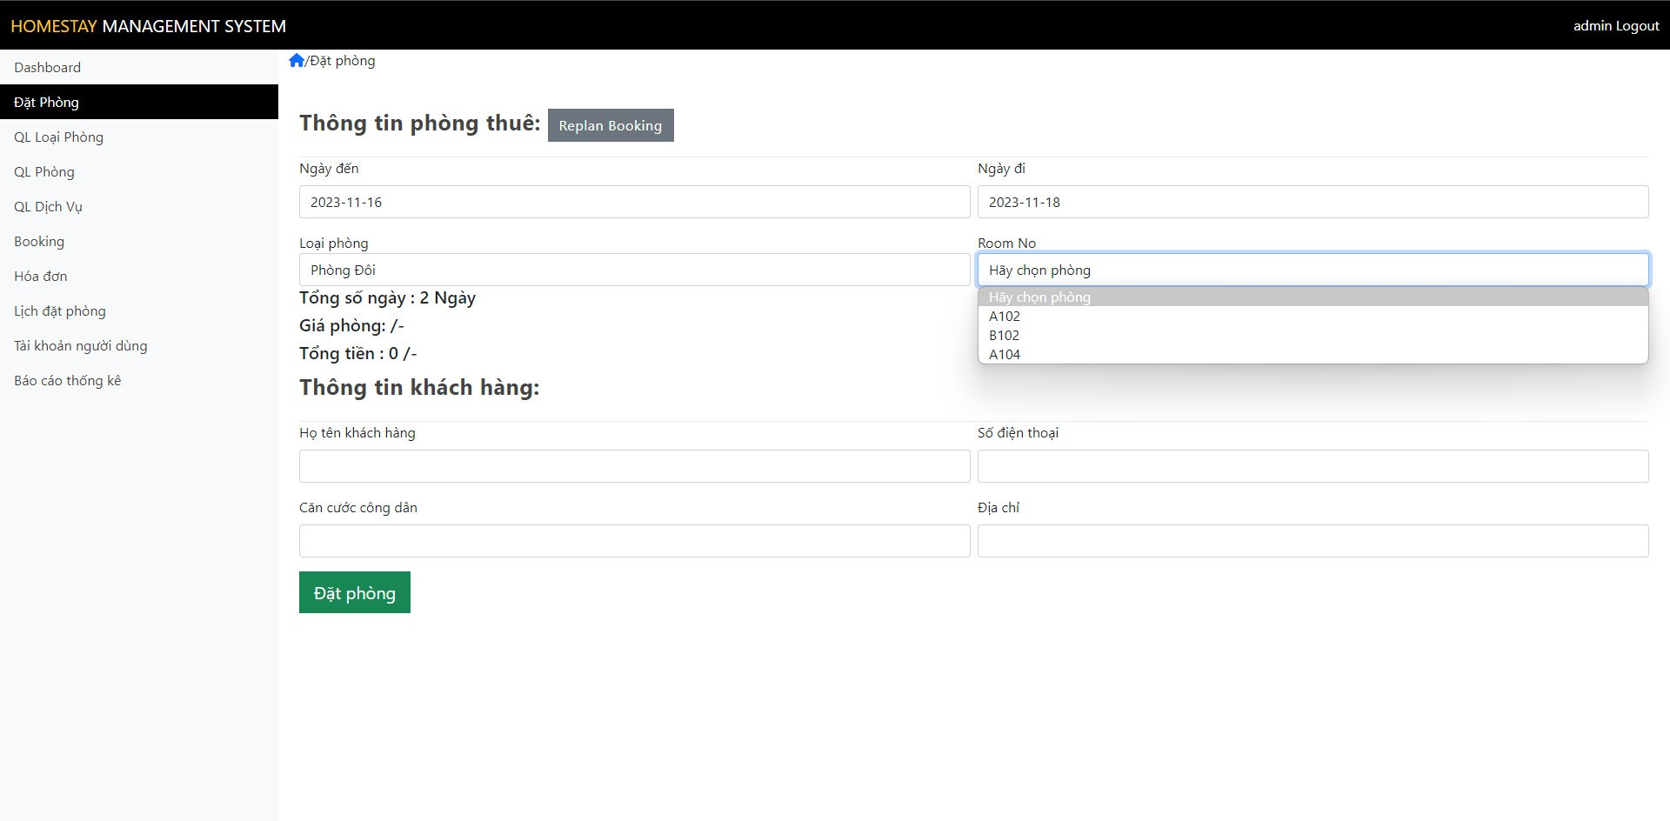

*Hình 3.16 Giao diện đặt phòng*

*\*Order dịch vụ*

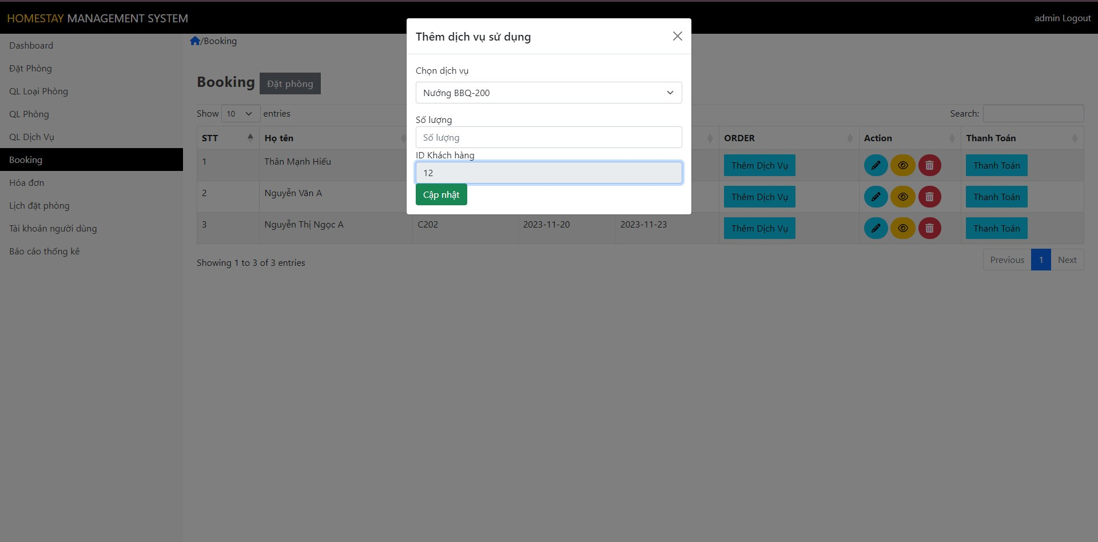

*Hình 3.17 Giao diện thêm dịch vụ sử dụng cho khách hàng*

*\*Thanh toán*

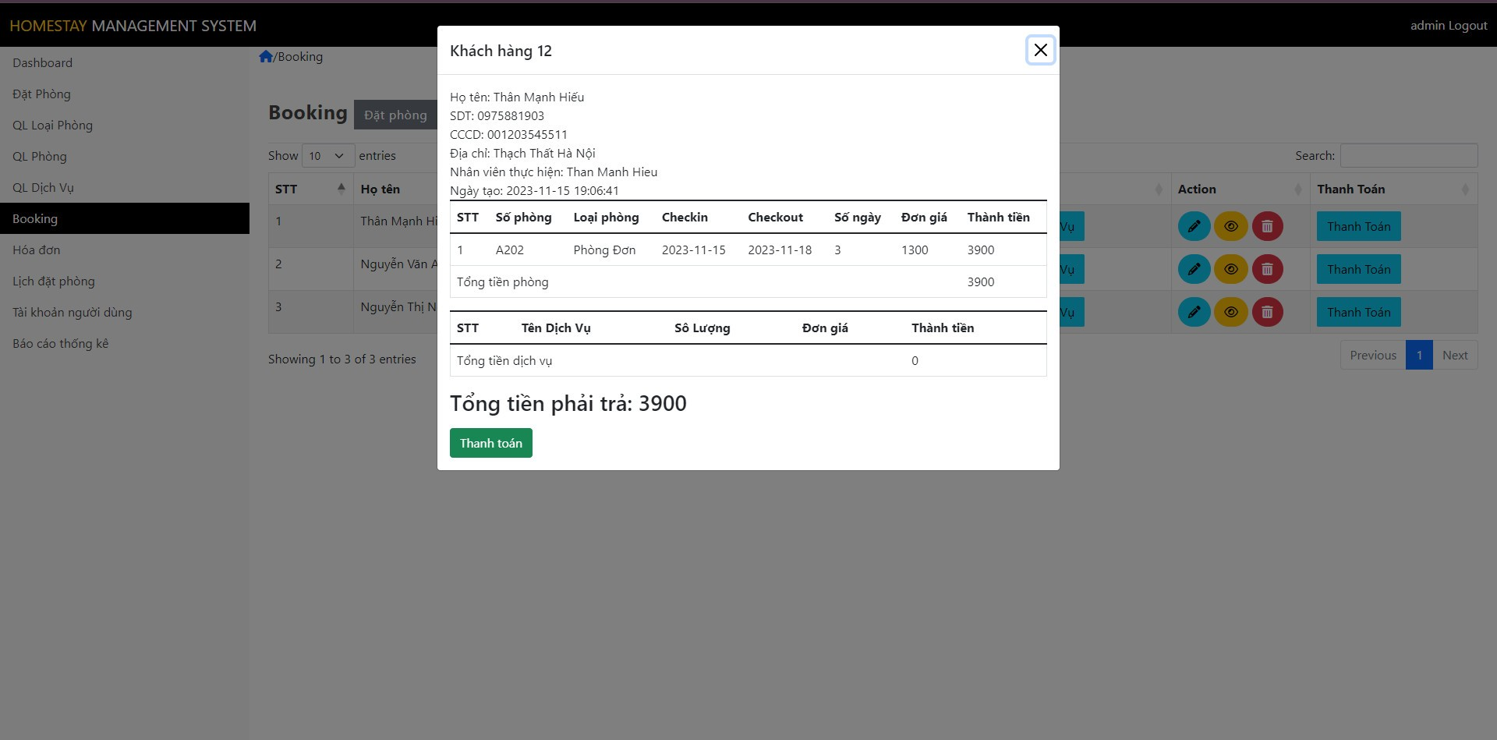

*Hình 3.18 Giao diện thanh toán hóa đơn*

### 2.9 Chức năng quản lý tài khoản

Chức năng cho phép giám quản lý các tài khoản có thể sử dụng tại trang quản trị khu nghỉ dưỡng, các chức năng chính gồm thêm tài khoản, cập nhật thông tin và xóa tài khoản.

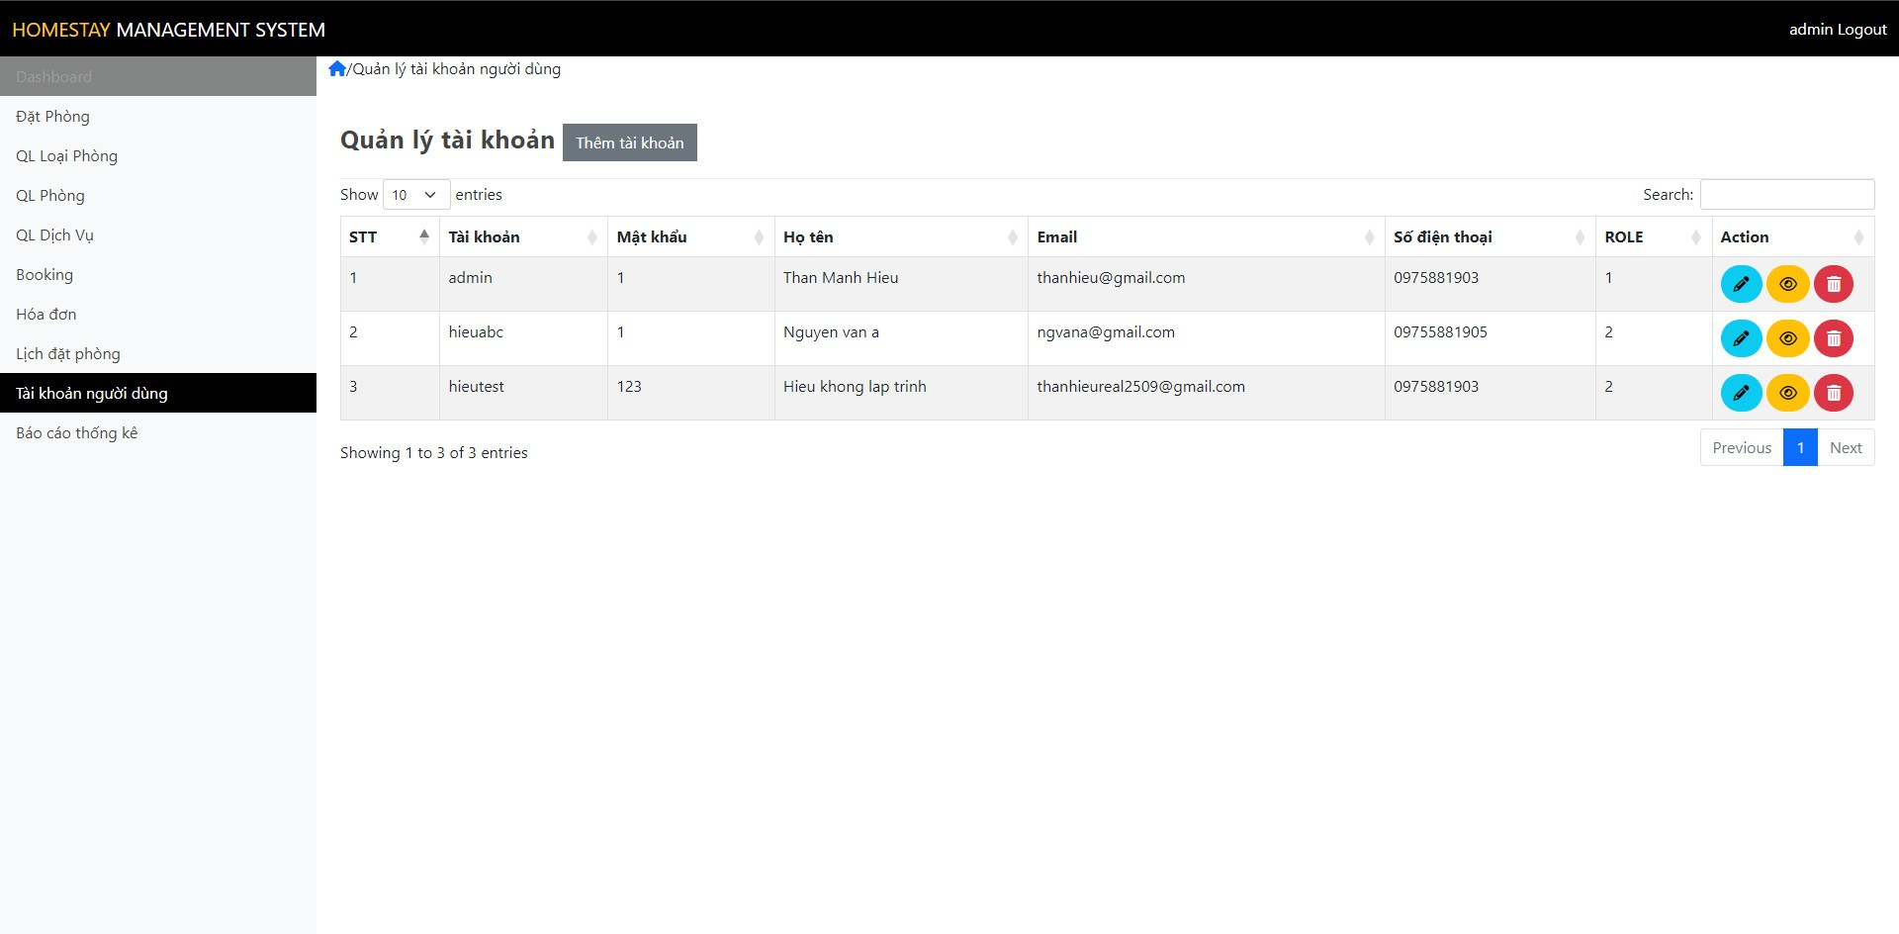

*Hình 3.19 Giao diện quản lý tài khoản người dùng*

\**Thêm mới*

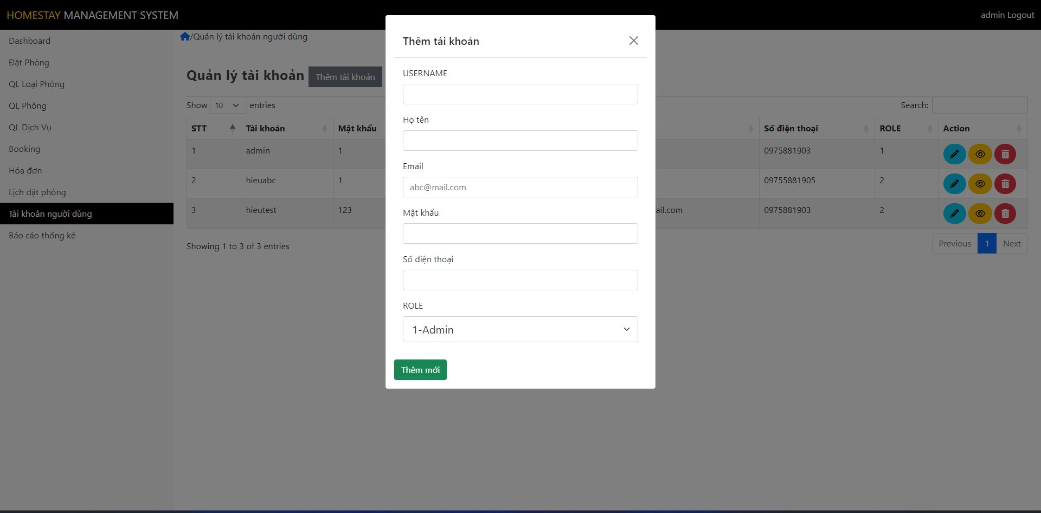

*Hình 3.20 Form thêm mới tài khoản người dùng*

*\*Cập nhật thông tin tài khoản người dùng*

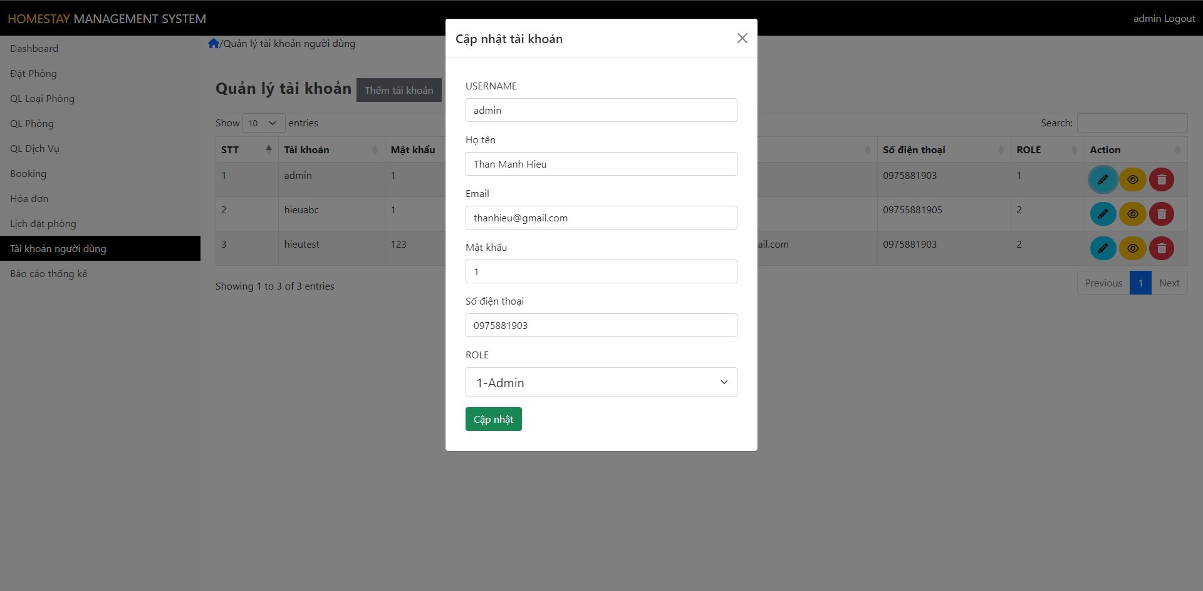

*Hình 3.21 Form cập nhật thông tin tài khoản người dùng*

### 2.10 Chức năng báo cáo thống kê

-Tại đây người sử dụng có thể thống kê được doanh thu của khu nghỉ dưỡng theo thời gian có thể tùy chọn.

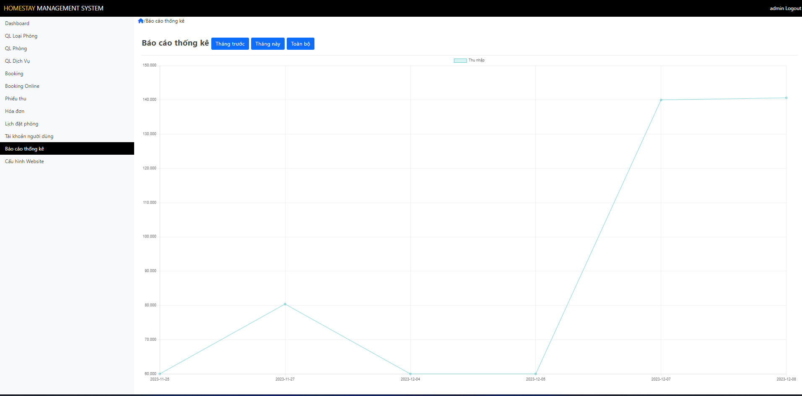

*Hình 3.22 Giao diện hiển thị doanh thu*

### 2.11 Lịch đặt phòng

-Giao diện hiển thị toàn bộ lịch đặt của tất cả các phòng ở khu nghỉ dưỡng

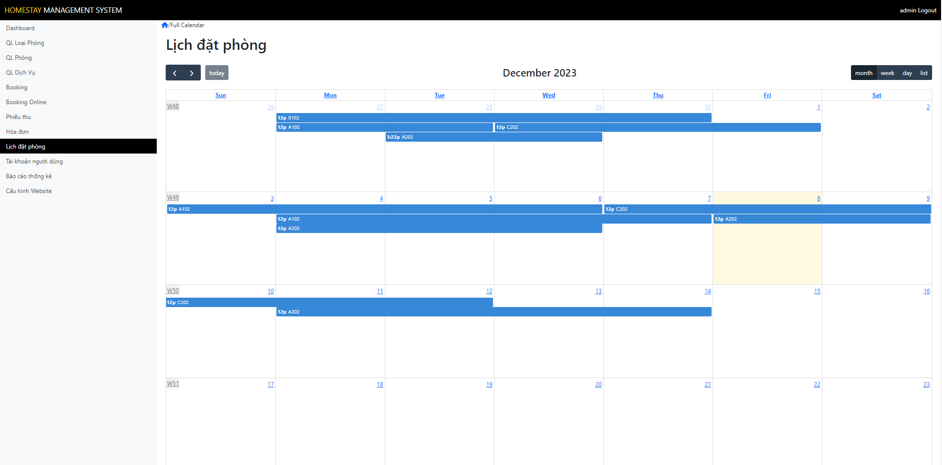

*Hình 3.23 Giao diện hiển thị lịch đặt phòng*

### 2.12 Cấu hình website

-Tại đây người quản trị có thể thay đổi các thông tin hiển thị trên website, ví dụ như tên khu nghỉ dưỡng, mô tả và những thông tin liên hệ

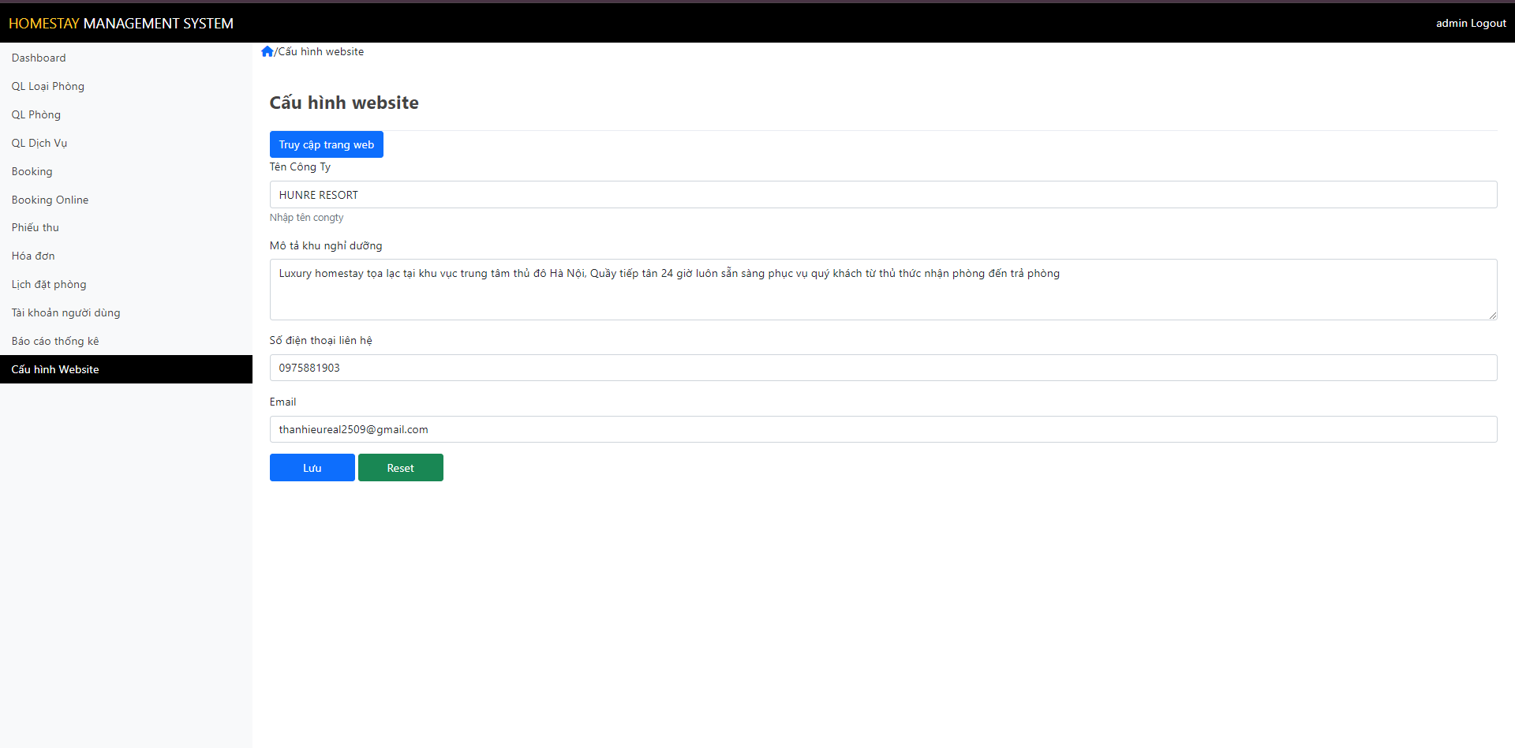

*Hình 3.24 Giao diện cấu hình website*

# CHƯƠNG IV: KẾT LUẬN

1. **Kết luận**

Qua quá trình nghiên cứu và xây dựng hệ thống quản lý khu nghỉ dưỡng, chúng em đã rút ra những kết luận sau.

Tin học hóa trong quá trình quản lý khu nghỉ dưỡng mang lại nhiều lợi ích đáng kể. Việc áp dụng công nghệ thông tin và phần mềm quản lý giúp cải thiện hiệu quả hoạt động và tạo ra các lợi ích sau:

* Tăng cường khả năng quản lý: Hệ thống quản lý giúp tổ chức và lưu trữ thông tin về booking, khách hàng, nhân viên và doanh thu một cách tổ chức và dễ dàng truy cập.
* Giảm thiểu mất mát dữ liệu: Sử dụng hệ thống quản lý giúp tránh các sai sót trong ghi chép và lưu trữ thông tin. Việc lưu trữ dữ liệu trên máy tính cũng giảm thiểu nguy cơ mất mát dữ liệu do thiên tai hoặc sự cố hệ thống.
* Tiết kiệm thời gian và công sức: Quá trình quản lý trở nên nhanh chóng và dễ dàng hơn thông qua việc sử dụng phần mềm quản lý

1. **Hạn chế của đề tài**

Do còn hạn chế về kiến thức và còn thiếu nhiều kinh nghiệm về kỹ năng lập trình cũng như ngôn ngữ lập trình sử dụng của em chưa được sâu rộng để hiểu được hết thế mạnh của hệ quản trị cơ sở dữ liệu MySQL và PHP nên kết quả còn nhiều thiếu sót, chưa xây dựng được hết ý tưởng chức năng như lúc đề ra ban đầu.

1. **Hướng phát triển của đề tài**

Tiếp tục nâng cấp và bổ sung các chức năng còn thiếu sót để đáp ứng các yêu cầu quản lý nâng cao, chẳng hạn như quản lý hàng tồn kho, quản lý khách hàng

Tối ưu hóa giao diện người dùng, tạo ra trải nghiệm tốt hơn và tăng tính tương tác của hệ thống.

Nghiên cứu và tích hợp các công nghệ mới và xu hướng trong ngành công nghiệp bán mô hình, như trí tuệ nhân tạo (AI) và thực tế tăng cường (AR), để tăng cường khả năng cạnh tranh và cung cấp trải nghiệm mua sắm độc đáo cho khách hàng.

# TÀI LIỆU THAM KHẢO

*1.* [*https://webhotel.vn/xu-huong-thiet-ke/xay-dung-website-quan-ly-khach-san*](https://webhotel.vn/xu-huong-thiet-ke/xay-dung-website-quan-ly-khach-san)

2. <https://www.w3schools.com/>

3. Nguyễn Hoài Anh và Ao Thu Hoài (2011). *Thương mại điện tử,* NXB Thông tin và Truyền thông, Hà Nội.